2013年上海公务员考试《行测》真题（B卷）
第一部分 客观题
一、单选题（本大题共85小题，第1-19题0.6分，第20-85题0.8分，共计64.2分）
（一）我曾运用复杂科学的方法分析制度问题，认为制度应当包括体制和机制两个方面。体制是指系统在某一时间点所处的状态和结构，机构则是指系统演化的过程和动因。由于系统是动态的，处于不停的演化之中，因此单靠权力分析、利益集团分析、规范分析等静态的结构分析方法来研究它是不够的。正如著名的制度经济学家诺斯一针见血指出的，“我们生活在一个经济变迁的动态世界中，但我们的理论却是静态的。
（二）制度可以经由强制性制度变迁（他组织作用）而产生，也可以通过诱制性制度变迁（自组织作用）而演化。按照复杂性科学的观点，对经济的运行而言，既定的制度规则能稳定交易主体的预期。在既定的制度框架下，交易主体之间都知道对方会按照什么规则来行动，因为大家都相信对方是理性的。如果确实如此，那这一制度就是适当而稳定的。如果在既定制度框架下，<line>交易主体难以发挥作用，难以将商业机会变为现实，那就说明这一制度需要加以改变</line>，正是通过这样一个制度环境与市场主体之间的相互影响和作用，造成自组织作用和他组织作用的结合，推动着经济的发展和演化。
1. (2013上海)关于第二段中划线部分的内容，下列说法没有被提到的是( )。
A. 适当的制度无需做改变
B. 适当的制度可以将商业机会变为现实
C. 不适当的制度需要加以改变
D. 适当的制度有利于交易主体发挥作用

2. (2013上海)如果藏书家重楼深锁，一味“以独得为可矜”，那他收藏得愈多，对学术界也便愈没有好处；《渑水燕潭录》记李公择读书庐山，居五老峰白石庵，有书万卷，“公择既去，思以遗后之学者，不欲独有其书，乃藏于僧舍。其后山中之人思之，日其居云：李氏藏书山房。而于瞻为之记。”这恐怕是藏书史上最值得称道的事情。
这段话中“最值得称道的事情”指的是：
A. 藏书数量巨大
B. 藏书品种独特
C. 藏书与人分享
D. 藏书保存完好

3. (2013上海)许多关于不借助外力能够漂浮起来的断言，几百年前就已经有了。但是，那些作为断言的人，只要不是在欺骗的条件下，从来就没有达到过十五英尺的高度。如果漂浮起来是可能的，那么，其科学意义，甚至更广泛地说，它对人类的意义将是极其巨大的。然而，那些不如批判的观察，或提出不诚实主张的人，会把人们引入歧途，并使我们偏离理解世界这一人类的主要目标。这段话中，作者对于“关于人不借助外力能够漂浮起来的断言”的态度是：
A. 肯定
B. 否定
C. 欣赏
D. 赞美

4. (2018福建)对欧洲中世纪宗教神学的残酷统治怀有深深的愤慨的人们，往往把中世纪说成是漫漫长夜和科学的空白时期，为后人描述了一段科学上惨淡苍白的历史。事实上，这样的描述也不为过。然而人类总是要进步，无论多么黑暗的时代，它能禁锢人的手足，却无法阻止人们的实践；它能砍下人的头颅，却无法取消人们的思考。
这段话显示在欧洲中世纪：
A. 科学发展一片空白
B. 人们完全无法思考
C. 科学仍然有所发展
D. 每天都是漫漫长夜

5. (2015内蒙古)我们不论描写什么事物，要表现它，唯有一个名词；要赋予它运动，唯有一个动词；要得到它的性质，唯有一个形容词。我们必须持续不断地苦心思索，非发现这个唯一的名词、动词和形容词不可，仅仅发现与这些名词、动词和形容词相类似的词句是不行的，也不能因为思索困难，就用类似的词句敷衍了事。
这段话描写的作家的写作态度是：
A. 语不惊人死不休
B. 无一字无来历
C. 敬畏文字推敲琢磨
D. 创作要追求真实

6. (2013上海)所谓宽容乃是说已成势力对于新兴流派的态度，正如壮年人的听任青年的活动；其重要的根据，在于活动变化是生命的本质，无论流派怎么不同，但同样注重个性发展，现象上或是反抗，在全体上实是继续，所以应该宽容，听其自由发育。
关于“宽容”，这段话没有提及的内容是( )。
A. 宽容乃是已成势力对于新兴流派的态度
B. 宽容正如壮年人的听任青年的活动
C. 宽容的根据在于活动变化是生命的本质
D. 宽容始终是新兴流派对于已成势力的反抗

7. (2015天津)第二次世界大战结束以后，世界经济生活中出现了一个引人注目的现象，那就是随着生产力的飞速发展，国际专业化分工渐趋明确，国际贸易明显增加，各国经济的相互依存不断加强，越来越多的经济活动跨越国界，世界经济逐步融为一体。这段话的主要意思是( )。
A. 第二次世界大战结束以后生产力快速发展
B. 第二次世界大战结束导致生产力快速发展
C. 第二次世界大战结束以后世界经济出现了新现象
D. 第二次世界大战结束以后世界经济逐步融为一体

8. (2013上海)虽然在刊物上时有应用辩证方法治疗癌症有效的报道，但大多数是在以西医方法主导的前提下取得的，还有少数尽管是单靠中医而治愈的，但重复使用该法却不能取得更多的相同病例同样有效的验证，因而也都不具有普遍性意义。这段话主要讨论的是( )。
A. 中医辩证治疗癌症有一定效果
B. 中医治疗癌症的效果还得不到有效验证
C. 中医也能治疗癌症
D. 治疗癌症时中医和西医各有所长

9. (2019辽宁)以君之力，曾不能损魁父之丘，如太行、王屋何？下列选项中的“以”与这句话中的“以”意义、用法相同的是：
A. 劳师以袭远，非所闻也。
B. 樊哙侧其盾以撞，卫士仆地。
C. 从是以后，不敢复言为河伯娶妇。
D. 布衣之怒，亦免冠徒跣，以头抢地。

10. (2013上海)下列各句中，在语序上不同于其他三句的一句是( )。
A. 一手提着竹篮，内中一个破碗，空的；一手拄着一支比她更长的竹竿，下端开了裂
B. 起来，不愿做奴隶的人们！
C. 小草偷偷地从土地里钻出来，嫩嫩的，绿绿的
D. 他们应该有新的生活，为我们所未经生活过的

11. (2013上海)下列各句中，成语使用正确的一句是( )。
A. 图书馆在校园里举足轻重的地位在期末来临时更是体现得淋漓尽致
B. 苏某离婚后心情很坏，无心打理美容院，生意每况愈下
C. 学生们认为，能在高中时期接受知名教授一对一的科研指导，机会难能可贵
D. 这种来自中国的古老疗法正受到越来越多的英国民众欢迎，贵族名流也趋之若鹜

（一）自然界中存在着许许多多我们往往用肉眼察觉不到的物质循环和能量流动，把生物群落（动物、植物、微生物）同其生存的非生命环境（大气、水、土壤），以及生物群落内部的不同种群连结到一起，形成一个相互联系、相互作用、相互制约的系统，这就是人们常说的生态系统。别以为生态系统只有一个或一种，生态系统具有不同的类型和等级。大到整个生物圈，小到一滴水，都可以看成是一个生态系统。环境不同，生物有别，生态系统也不一样。海洋环境和海洋里的生物组成了海洋生态系统，森林环境和森林里的生物组成了森林生态系统。此外还有池塘、湖泊、河流、沼泽、草原、沙漠、高山、盆地乃至农田、城市，等等，都可以构成类型各异、大小层次不等的生态系统。各种生态系统都有自己特殊的结构和功能。任何一个生态系统都不是“死”的，而是“活”的，物质和能量在不断地输入、输出，结构和功能在随着时间的推移而逐渐改变。但是，一个生态系统发展到一定阶段，它的物质和能量的输入、输出又是基本相等，结构和功能又是相对稳定的。
（二）大家都知道微生物的繁殖速度极快。一个细菌如果每隔20分钟分裂一次，1变2，2变4，4变8……一昼夜繁殖72代，就可以获得47万亿亿个后代36小时内传种接代108次，产出的全部菌体将能铺满地球1尺来厚！其实，为什么非要列举繁殖能力极强的细菌或者某些昆虫呢，用繁殖能力最差的长鼻子象也照样能说明问题。母象30岁左右才开始生育，一生仅产6胎，每胎仅产1仔，生育能力可谓差矣。但是，如果一切条件适宜，随便让它繁殖，后代个个成活，那么250年后，一对大象的后代就会有上千万头，比现在地球上所有活着的大象的总数还多得多！当然，实际上并没有发生这种状况。细菌也好，大象也好，地球上的一切生物几乎都有很强的繁殖能力，但由于受到许多因素的限制，使得它们的数量总是维持在一定的水平上。
（三）是哪些因素限制着生物数量的增长？在一个生态系统里，既有植物、动物、微生物等生物因素，又有大气、水、土壤以及阳光、温度等非生物因素，这些因素相互作用、相互制约，就构成了生态系统的相对平衡。
12. (2013上海)根据第一段的内容，对于“任何一个生态系统都不是‘死’的，而是‘活’的”这句话，下列阐释正确的是( )。
A. 任何一个生态系统都只能由生物构成
B. 任何一个生态系统都会永远存活下去
C. 任何一个生态系统都在不停地更新变化
D. 任何一个生物都只能存活于生态系统中

13. (2013上海)第二段中列举细菌和大象的繁殖情况，其目的在于( )。
A. 说明细菌对其他生物造成的危害
B. 证明生态平衡的存在及其重要性
C. 比较这两种生物在繁殖方面的差异
D. 说明地球已无法承担生态失衡的重负

14. (2013上海)根据第一段的内容，关于“生态系统”，下列说法错误的是( )。
A. 生态系统由生物群落和非生命环境构成
B. 生态系统由物质循环和能量流动连结而成
C. 生态系统具有不同的类型和等级
D. 各种生态系统的结构和功能基本相同

15. (2013上海)如果给本文加一个标题，最为恰当的是( )。
A. 什么是生态平衡
B. 什么是生态系统
C. 生命繁殖的速度
D. 环境保护任重道远

16. (2013上海)根据第一段内容，关于“体制和机制”，下列说法错误的是( )。
A. 体制是不变的目标，机制是实现目标的途径
B. 体制是静态的，机制是动态的
C. 体制和机制相互依存
D. 体制和机制同属于制度

17. (2013上海)根据第一段的内容，关于“我们生活在一个经济变迁的动态世界中，但我们的理论却是静态的”这句话，下列说法正确的是( )。
A. 经济是不断变化的，理论是始终不变的
B. 世界是不断变化的，理论是始终不变的
C. 理论研究与经济发展的实际情况相悖
D. 理论研究落后于经济发展的实际情况

18. (2013上海)“国以民为本”，保障和改善民生是国家发展的最终目的。住房、医改、物价等问题引起了百姓的极大关注，解决这些问题的根本途径是( )。
A. 坚持改革开放
B. 大力发展生产力
C. 坚持以经济建设为中心，大力发展生产力
D. 坚持民主集中制原则

19. (2013上海)（不定项）修改后的《中华人民共和国刑事诉讼法》将于2013年1月1日起施行，下列选项中属于该法新增内容的是( )。
A. 尊重和保障人权
B. 保护公民的人身权利
C. 维护社会主义法制
D. 保护公民的民主权利

20. (2013上海)据新华社电，我国第一艘航母“辽宁舰”交接入列后，海军官兵以科学求实的态度和顽强拼搏的精神，按计划迅速投入紧张的出海训练和科研试验任务中。其间，顺利进行了歼—15飞机起降飞行训练。目前歼—15飞机的起飞方式是（ ）。
A. 电磁弹射起飞
B. 蒸汽弹射起飞
C. 垂直起飞
D. 滑跃式起飞

21. (2013上海)为了防止行政权力被滥用，必须对行政人员实施有效地行政监督，我国自秦朝起就有一系列监察制度，唐代的台院、（ ）和察院联合称为御史台三院，拥有弹劾官吏、参与司法审讯及监督仓库出纳等职权。
A. 殿院
B. 督院
C. 谏院
D. 肃院

阅读下列材料，回答下面的题目
中共第十八次全国代表大会是在我国进入全面建成小康社会决定性阶段召开的十分重要的大会。十八大报告强调：道路关乎党的命脉，关乎国家前途.民族命运.人民幸福。在改革开放三十年一以贯之的接力探索中，我们坚定不移高举中国特色社会主义伟大旗帜，既不能走封闭僵化的老路，也不走改旗易帜的邪路。中国特色社会主义道路，中国特色社会特色社会主义理论体系，中特色社会主义制度。是党和人民九十年奋斗.创造.积累的根本成就，必须倍加珍惜.始终坚持.不断发展。建设中国特色社会主义，总依据是社会主义初级阶段，总布局是五位一体，总任务是实现社会主义现代化和中华民族伟大复兴
十八大报告提出，综观国际国内大势，我国发展仍处于可以大有作为的重要战略机遇期。我们要准确判断重要战略机遇期内涵和条件的变化，全面把握机遇，沉着应对挑战，赢得主动，赢得优势，赢得未来，确保到二〇二〇年实现全面建成小康社会宏伟目标。全面建成小康社会，必须以更大的政治勇气和智慧，不失时机深化重要领域改革，坚决破除一切妨碍科学发展的思想观念和体制机制弊端，构建系统完备.科学规范.运行有效的制度体系，使各方面制度更加成熟更加定型。要加快完善社会主义市场经济体制，完善公有制为主体.多种所有制经济共同发展的基本经济制度，完善按劳分配为主体.多种分配方式并存的分配制度，完善宏观调控体系，更大程度更广范围发挥市场在资源配置中的基础性作用，完善开放型经济体系，推动经济更有效率.更加公平.更可持续发展。加快推进社会主义民主政治制度化.规范化.程序化，从各层次各领域扩大公民有序政治参与，实现国家各项工作法治化。加快完善文化管理体制和文化生产经营机制，基本建立现代文化市场体系，健全国有文化资产管理体制，形成有利于创新创造的文化发展环境。加快形成科学有效的社会管理体制，完善社会保障体系，健全基层公共服务和社会管理网络，建立确保社会既充满活力又和谐有序的体制机制。加快建立生态文明制度，健全国土空间开发.资源节约.生态环境保护的体制机制，推动形成人与自然和谐发展现代化建设新格局
22. (2013上海)（不定项）中国特色社会主义理论体系包括( )
A. 毛泽东思想、邓小平理论和“三个代表”重要思想
B. 毛泽东思想、邓小平理论、“三个代表”重要思想和科学发展观
C. 邓小平理论、“三个代表”重要思想以及科学发展观等重大战略思想
D. 邓小平理论和“三个代表”重要思想

23. (2018福建)记得有一位诗人说过这样的话：诗人要做诗，犹如植物要开花，因为他非开不可的缘故。________你摘去吃了，________中了毒，也是你自己的错。
填入划横线部分恰当的一项是：
A. 如果 即使
B. 既然 而是
C. 所以 即使
D. 如果 而且

24. (2013上海)中国古代史籍把黄帝和炎帝时期作为中国历史的_______，但是古代文献中对黄帝、炎帝乃至尧禹时期的记述均为后代文献的_______，一般认为都属古史传说的范畴，不能作为信史来_____中华文明五千年。
填入划线部分最恰当的一项是：
A. 起源 追忆 验证
B. 发端 补记 考证
C. 肇始 追述 证明
D. 滥觞 补充 考据

25. (2013上海)商家将儿童节视为赚钱的良机，乃是出于逐利的本能，瞅准了家长的弱点，清楚他们为了孩子甘于“血拼”，这符合商业的竞争法则，________。可是，家长却应擦亮眼睛，辨清节日消费陷阱，更不能将儿童节当做“血拼节”，为了所谓孩子的快乐就不惜千金。
填入划线部分最恰当的一项是：
A. 顺理成章
B. 问心无愧
C. 无可厚非
D. 勉为其难

26. (2015云南)爱迪生的成功和后期的某些失误，在科技文化发展史上具有一定的典型性，很值得后人_____。历史证明，在科技文化的发展中，理论家和发明家都非常重要。科学理论只有通过发明家才能_____为生产力，但又必须看到，发明若没有科学理论后盾，则必然是“短视”的，在爱迪生的时代是这样，在半个多世纪之后的今天依旧是这样，或者可以说_____是这样。
填入划线部分最恰当的一项是：
A. 学习 转化 不仅
B. 学习 演变 更加
C. 借鉴 演变 不仅
D. 借鉴 转化 更加

27. (2013上海)下面空格处应该依次填入的词语，最恰当的是：
①因自然气候的变迁、无序的放垦、环境的污染和一些人为的因素，鄂尔多斯的生态环境遭受到严重破坏，这个曾经水草丰美、“风吹草低见牛羊”的富庶之地，其羊绒的品质近年来也在_______。
②一年一度的端阳节，各地的民间习俗同多于异，如悬挂菖蒲艾草、佩香囊、赛龙舟、涂雄黄饮雄黄酒，吃咸蛋吃粽子、尝时令鲜果等，据说这些传统活动可以______百病。
A. 蜕化 祛除
B. 退化 祛除
C. 退化 驱除
D. 蜕化 驱除

28. (2013上海)下列词语使用了类比表达方法的是：
A. 我们都是远视眼，模糊了离我们最近的幸福。
B. 真正的发展之旅不在于找寻新的天地，而在于拥有新的眼光。
C. 多余的财富只能买来多余的东西，灵魂的必需品一件也不需要用钱来买。
D. 在宇宙的秩序中，人类有独特的地位；在人生的秩序中，童年也有独特的地位。

29. (2013上海)下列语句表达上有错误的是：
A. 年过六旬的陈大爷万万没有想到，熟知山林植物的他竟然会因为食用野生蘑菇而中毒。
B. 白蚁是营巢群居的害虫，性喜隐蔽，繁殖力强，危害极大，因此必须开展防治白蚁的群众运动。
C. 伊朗外交部28日说，伊朗将采取措施，报复那些为其民航客机在国外购买燃油和备件制造困难的“野蛮制裁”。
D. 法律上对客观事实的认定需要严谨的证据链条证明，对缺乏证据支持的情况一般不予认定。

据统计，2012年第一季度，上海市签订外商直接投资合同共688项，比去年同期下降10.5%；签订外商直接投资合同金额52.75亿美元，增长11.9%；实际到位金额33.26亿美元，增长29.2%。
另外，一季度，与上海市签订外商直接投资合同的国家（地区）共57个。其中，与中国香港签订合同金额达24.2亿美元，比去年同期增长11.4%，占全市合同金额的45.9%，居签约国家（地区）的首位；美国合同金额7.3亿美元，下降45.3%，居第二位；日本合同金额4.77亿美元，增长39.5%，居第三位。其他合同金额超亿美元的国家（地区）还有毛里求斯、新加坡、英属维尔京群岛和荷兰，其合同金额分别为3.24亿美元、2.91亿美元、2.22亿美元和1.14亿美元。
作为聚集、整合和辐射优质生产要素的平台和载体，上海总部经济集聚区建设稳步发展。截至2012年3月末，上海市跨国公司地区总部达到370家，其中一季度新增17家；外资投资性公司达到248家，新增8家；外资研发中心达到341家，新增7家。
30. (2013上海)2012年第一季度，与上海签订外商直接投资合同金额不足1亿美元的国家（地区），其合同金额总占比为（）。
A. 大于15%
B. 不足10%
C. 不足15%
D. 不足12%

31. (2013上海)2012年第一季度，与上海市签订外商直接投资合同的金额比重达5.5%以上的国家（地区）个数为（）。
A. 4个
B. 5个
C. 6个
D. 7个

32. (2013上海)2012年第一季度，上海市跨国公司总部、外资投资性公司及外资研发中心等企业数量增加了( )。
A. 5.78%
B. 4.56%
C. 3.45%
D. 3.13%

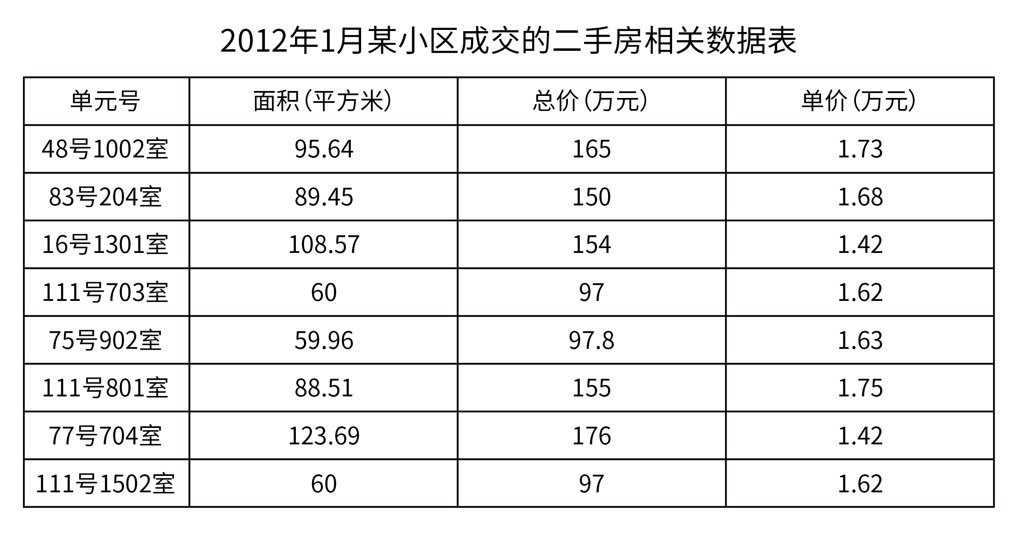
33. (2013上海)2012年1月某小区成交的二手房中，面积为60平方米左右的住宅占总销售套数的（）。
A. 25%
B. 35%
C. 37.5%
D. 40%

34. (2013上海)如果该小区的成交价格从2012年1月起连续2个月出现每月3%的下跌，则至2012年3月，与77号704室相似的住宅的成交总价约为( )
A. 91万元
B. 145万元
C. 155万元
D. 166万元

35. (2013上海)如果市场估价人员对该小区面积为90平方米左右的住宅的估价在16700—17300元/平方米之间，则下列说法不正确的是（）。
A. 48号1002室属于正常成交案例
B. 83号204室属于正常成交案例
C. 111号801室属于正常成交案例
D. 只有两套面积为90平方米左右的住宅属于正常成交案例

36. (2013上海)观察，是对现象在自然条件下进行考察，是搜集科学事实获取感性知识的基本途径，也是发展和检验科学理论的基础。什么叫在“自然条件”下呢？这是指人对自然环境不加任何控制，比如考察自然界的动物，而不是动物园中的动物。但这种考察不是盲目的行动，而是把视觉积极调动起来“观”，让思维积极活动起来“察”，观其特点，察其同异，目的是发现其中具普遍性的现象以及现象间的联系，最后为理论研究提供有关的事实基础。这段文字的主要意思是解释( )。
A. “观察”的含义
B. “考察”的含义
C. “自然条件”的含义
D. “观察”与“考察”的区别

37. (2013上海)根据表中数据，下列说法正确的是（）。
A. 2012年1月某小区二手房成交面积已超过700平方米
B. 2012年1月某小区成交的二手房单价均高于16000元/平方米
C. 面积为90平方米左右的住宅单价普遍低于面积为60平方米左右的住宅单价
D. 面积为90平方米左右的住宅单价普遍高于面积为105平方米以上的住宅单价

中国指数研究院数据信息中心监测显示2011年我国130个主要城市土地市场交易情况图如下所示：
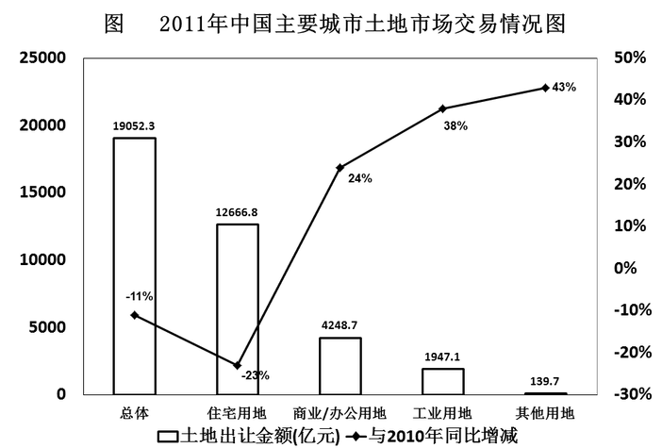
38. (2013上海)2011年土地出让金的各组成部分中，占比最高的是（）出让金。
A. 住宅用地
B. 商业/办公用地
C. 工业用地
D. 其他用地

39. (2013上海)下列说法正确的是( )。
A. 与2010年相比，2011年各类土地出让金都有不同程度的减少
B. 与2010年相比，2011年工业用地出让金占比有所下降
C. 与2010年相比，2011年住宅用地土地出让金的减少量少于其他各类土地出让金的增加量之和
D. 2011年，130个城市土地出让金总体同比减少11%，住宅用地减少为主因

40. (2013上海)与2010年相比，2011年的土地出让金增加最多的是( )。
A. 住宅用地
B. 商业/办公用地
C. 工业用地
D. 其他用地

据抽样调查，上海市城市居民家庭人均可支配收入构成情况及部分城市城镇居民家庭人均可支配收入增长情况如下所示：
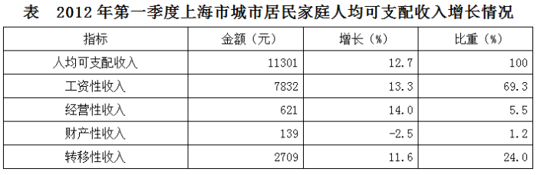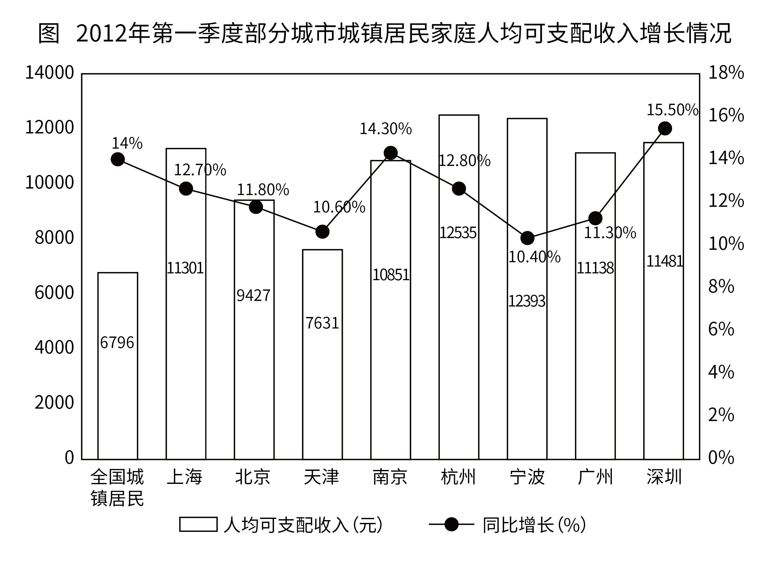
41. (2013上海)2012年第一季度上海市城市居民家庭人均可支配收入增幅同比提高了0.4个百分点，则2010年第一季度上海市城市居民家庭人均可支配收入为（）。
A. 10028元
B. 8929元
C. 1273元
D. 1233元

42. (2013上海)关于2012年第一季度部分城市城镇居民家庭人均可支配收入的增长情况，下列说法正确的是（）。
A. 上海市2011年第一季度城市居民家庭人均可支配收入不足10000元
B. 2012年第一季度与上年同期相比，杭州市城镇居民家庭人均可支配收入增长量最大
C. 2012年第一季度与上年同期相比，上海市城市居民家庭人均可支配收入增长量超过1500元
D. 2012年第一季度与上年同期相比，深圳市城镇居民家庭人均可支配收入增长量最大

43. (2013上海)2012年第一季度与上年同期相比，上述八个城市中城镇居民家庭人均可支配收入增长量低于全国城镇居民家庭人均可支配收入增长量的城市有（）。
A. 1个
B. 2个
C. 3个
D. 4个

44. (2013上海)2012年第一季度，在上海市城市居民家庭人均可支配收入增长中，转移性收入增长所占比重为（）。
A. 2.8%
B. 11.6%
C. 12.4%
D. 22.1%

45. (2013上海)2012年第一季度与上年同期相比，上海市城市居民家庭人均可支配收入中工资性收入的比重( )。
A. 降低了9.2个百分点
B. 提高了9.2个百分点
C. 降低了0.4个百分点
D. 提高了0.4个百分点

46. (2013上海)下面是一扇防盗门的四种受力图，F下标1、F下标2为作用在上下两个铰链上的力，G为重力。防盗门的实际受力情况最接近( )。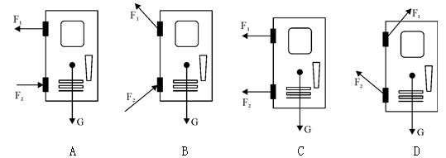

47. (2013上海)如图所示，在光滑桌面上有一轻质弹簧，它的两端连接质量不等的两个小球，用两手挤小球，便弹簧被压缩而静止在桌面上，然后同时放手，在弹簧恢复原长的任意时刻，两小球的( )。
A. 动能相等
B. 动量大小相等
C. 速度大小相等
D. 加速度大小相等

48. (2013上海)某人准备了两杯等量的水及一些块状冰糖与白糖粉末（两者成分均为蔗糖），做溶解速率与溶解度的实验。在25℃时，他将相同质量的冰糖与白糖粉末分别加入两个杯子中，并以相同的速率不断搅拌，最后两个杯子中均有未溶解的糖。则下列糖的质量百分比浓度与搅拌时间的关系图，正确的是( )。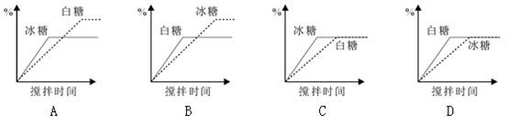

49. (2013上海)如图所示，在已接地的电路上，有甲、乙、丙三个可为通路或断路的接点。若人站在地上，而手触到金属外壳形成通路，则当此三个接点为下列( )种情况时，此人会有触电的危险。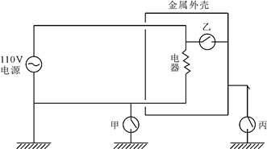
A. 接点甲断路，接点乙通路，接点丙断路
B. 接点甲通路，接点乙通路，接点丙通路
C. 接点甲断路，接点乙断路，接点丙通路
D. 接点甲通路，接点乙断路，接点丙断路

50. (2013上海)两反射镜面Ⅰ、Ⅱ成5度角放置，光线入射镜面Ⅰ的入射角为30度，然后在两个镜面中来回反射，则光线第一次从镜面Ⅰ上重新反射出来的出射角为( )。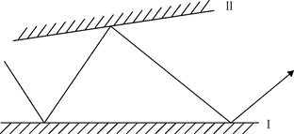
A. 30度
B. 40度
C. 50度
D. 60度

51. (2013上海)考古学是研究如何寻找和获取古代人类社会的实物遗存，以及如何依据这些遗存来研究人类社会历史的一门科学。换句话说，考古学是以科学发掘为基础、通过实物研究历史的学科。根据上述定义，下列研究属于考古学的是( )。
A. 考据流传古书的作者
B. 鉴定拍卖古画的真伪
C. 估计展览文物的价值
D. 考证出土农具的年代

52. (2016新疆)动作思维亦称“直观动作思维”，其基本特点是思维与动作不可分，离开了动作就不能思维。动作思维的任务或课题是与当前直接感知到的对象相联系的，解决问题的思维方式不是依据表象与概念，而是依据当前的感知觉与实际操作。根据上述定义，下列不属于动作思维的是( )。
A. 幼儿用手摆弄物体进行计算活动
B. 学生骑自行车回家
C. 大猩猩堆垒木箱去拿高处的食物
D. 建筑师在电脑上画设计图

53. (2013上海)意见领袖是指在人际传播网络中经常为他人提供信息，同时对他人施加影响的活跃分子，他们在大众传播效果的形成过程中起着重要的中介或过滤的作用，由他们将信息扩散给受众，形成信息传递的两级传播。根据上述定义，下列说法正确的是( )。
A. 意见领袖社交范围较广
B. 意见领袖一般都是权威人物
C. 意见领袖是民主推荐产生的
D. 意见领袖独立地进行新闻采访

54. (2013上海)天然孳息是指按照物质的自然生长规律而产生的果实与动物的出产物，与原物分离前，是原物的一部分。天然孳息，由所有权人取得；既有所有权人又有用益物权人的，由用益物权人取得。当事人另有约定的，按照约定。根据上述定义，下列不属于天然孳息的是( )。
A. 送给他人的猫崽
B. 从羊身上剪下的羊毛
C. 牛被宰杀后发现的牛黄
D. 公园里的柿子树所结的果实

55. (2015云南)地缘文化学是文化学研究中从局部地理、环境关系及其引起的社会、文化差异与因缘关联，探讨地理区域文化特征与发展规律的社会科学。根据上述定义，下列属于地缘文化学研究对象的是( )。
A. 徽商现象
B. 某地农业景观的开发进程
C. 城市房价暴涨现象
D. 某市大学生创业现象

56. (2013上海)下列选项中，不是由左边的立方体展开而成的是（ ）。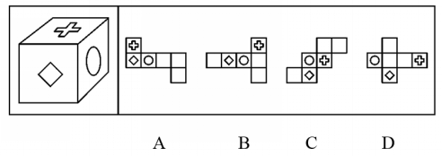
A. 如上图所示
B. 如上图所示
C. 如山图所示
D. 如上图所示

57. (2013上海)下列选项中，符合所给图形的变化规律的是( )。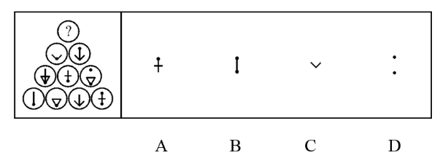
A. 如上图所示
B. 如上图所示
C. 如山图所示
D. 如上图所示

58. (2013上海)下列选项中，符合所给图形的变化规律的是( )。
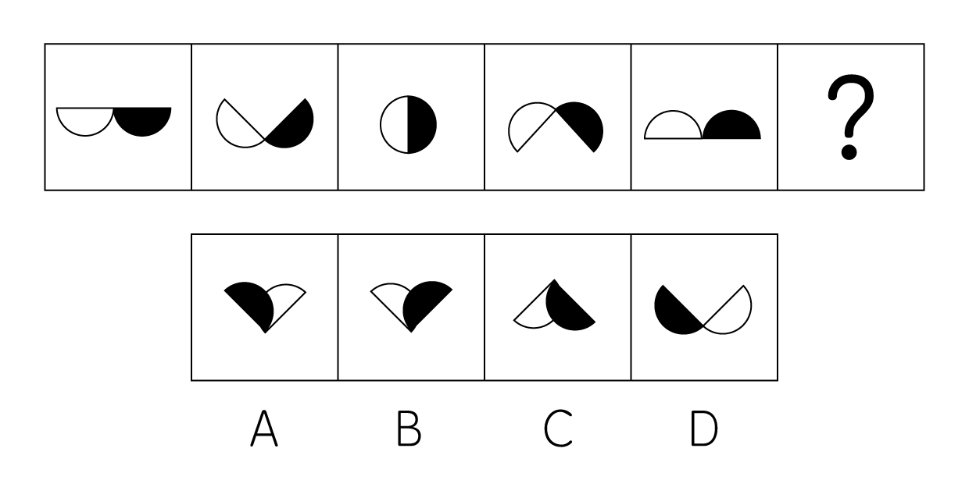

59. (2013上海)下列选项中，符合所给图形的规律是（）。
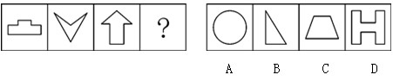

60. (2013上海)下列选项中，符合所给图形的变化规律的是( )。
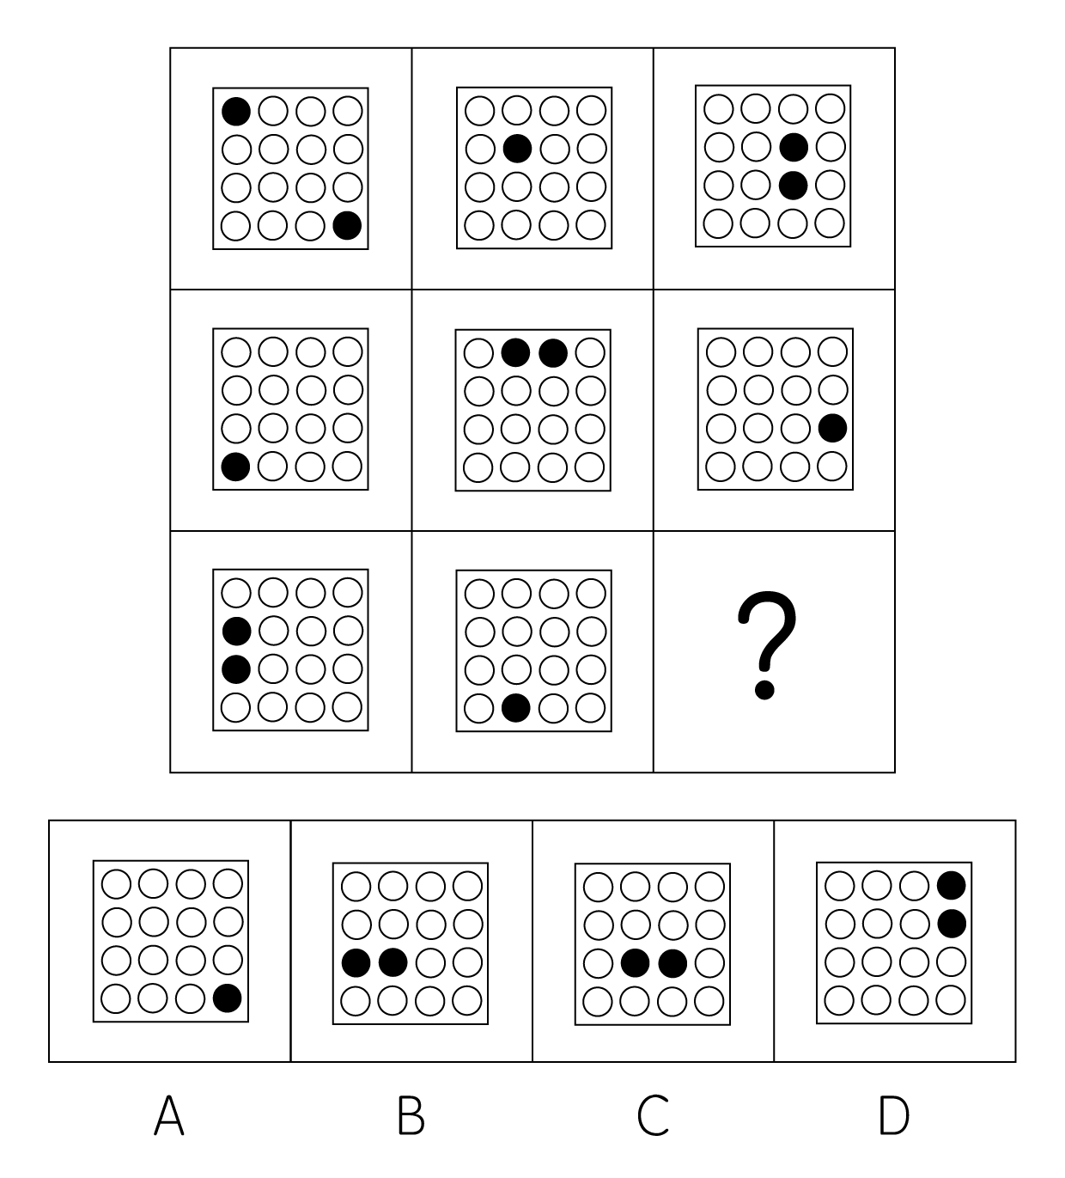

61. (2013上海)下列选项中，符合所给图形的变化规律的是（ ）。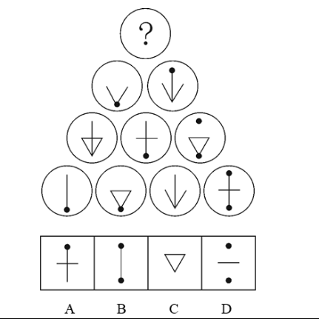
A. 如上图所示
B. 如上图所示
C. 如山图所示
D. 如上图所示

62. (2013上海)下列选项中，符合所给图形的变化规律的是( )。
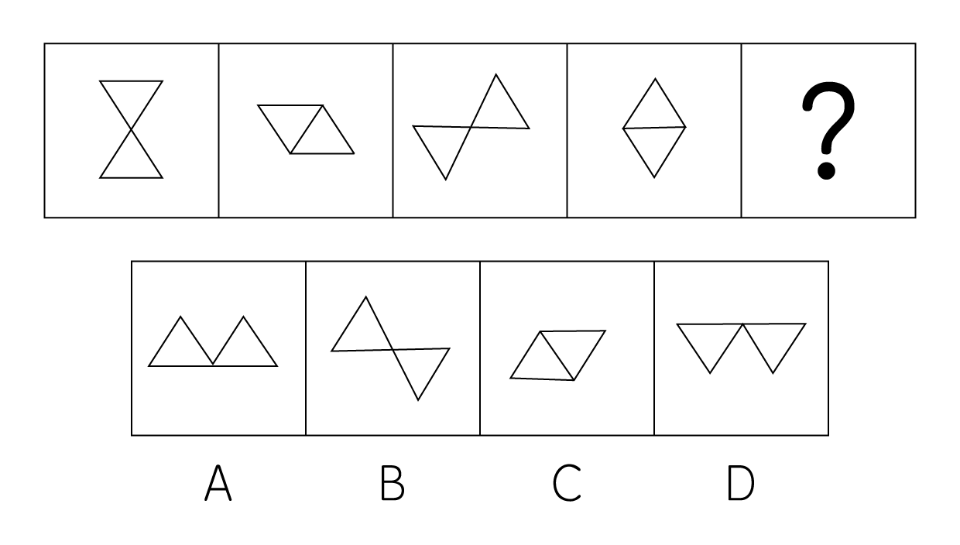

63. (2013上海)下列选项中，符合所给图形的变化规律的是( )。
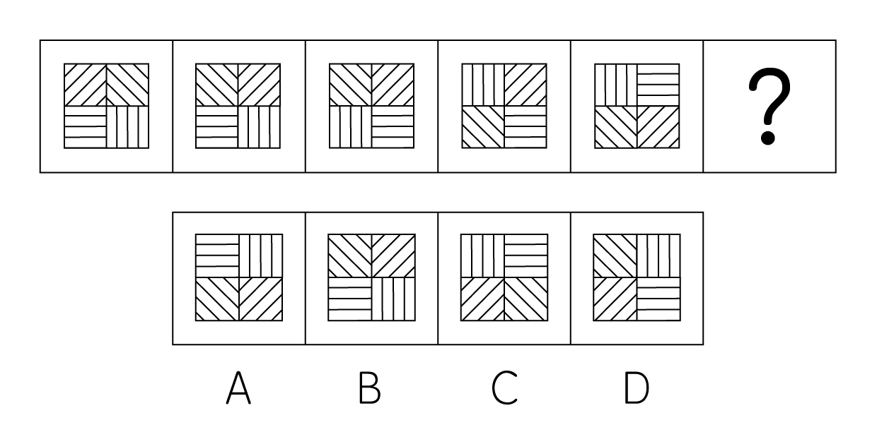

64. (2013上海)下列选项中，符合所给图形的变化规律的是（）。
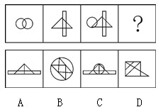

65. (2013上海)左边图形由四个部分组成，各部分通过平面上的变化可以组成新图形。下列选项中，不是由这四个部分组成的是（）。
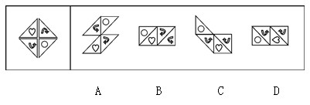

66. (2013上海)要加强社会主义物质文明建设，就必须大力发展社会主义的生产力。只有进一步改革束缚生产力发展的生产关系，才能大力发展社会主义的生产力。而不树立走改革之路的坚定意识，就不可能去改革束缚生产力发展的生产关系。下列( )项可以从题干中推出。
A. 要加强社会主义物质文明建设，必须树立走改革之路的坚定意识
B. 主张加强社会主义物质文明建设的人，不可能认同不走改革之路
C. 一旦树立了走改革之路的坚定意识，就能加强社会主义物质文明建设
D. 要发展社会主义的生产力，未必一定要走改革之路

67. (2013上海)诉诸权威是指论证中不加分析地摘引权威人士的言论，以之作为论证论点正确性的充分论据的逻辑谬误。下列( )项表述包含了'诉诸权威”的错误。
A. 对于已成名的科学家，政府和社会总是不断地加给他们各种头衔、名誉和各种优厚待遇
B. 一位校长说：“男生和女生的逻辑就是不一样，某知名教授一直这么说”
C. 小王想报考中国古代文学方向的博士研究生，著名的中国古代文学家张教授为他写了一份推荐信
D. 作为核物理领域的权威，全国人大代表王研究员接受了一次有关食品安全的访谈。在访谈中，他多次强调他有关食品安全的主张仅仅是个人意见

68. (2015贵州)塞莱拉基因组公司的一个研究小组在《科学》杂志上报告说，将老鼠的染色体与人的染色体进行对比，发现二者在基因、基因内容和DNA序列等方面具有95%的相似度。因此，老鼠和人其实并没有太大的区别。上述结论依赖的一个假定是( )。
A. 已绘制完成的动物基因图谱往往很不准确
B. 从智力和情感的角度看，老鼠和人之间存在着巨大的差异
C. 判断物种之间区别大小的主要标准是物种在基因上的相似度大小
D. 老鼠没有什么智力，在与人进行比较时，可以忽略不计

69. (2019广西)某中学的教师都很有爱心。有些经常志愿献血的教师免费为学习困难学生补课，凡是资助了贫困生的教师都和困难家庭结成了帮困对子，但所有免费为学习困难学生补课的教师都没有和困难家庭结成帮困对子。根据以上前提，下列( )项一定为真。
A. 有些经常志愿献血的教师没有资助贫困生
B. 有些资助了贫困生的教师没有志愿献血
C. 有些资助了贫困生的教师经常志愿献血
D. 有些经常志愿献血的教师跟困难家庭结成了帮困对子

70. (2013上海)甲是乙的必要条件，丙是乙的充分条件但不是乙的必要条件，那么（ ）。
A. 丙是甲的充分条件但不是甲的必要条件
B. 丙是甲的必要条件但不是甲的充分条件
C. 丙是甲的充分必要条件
D. 丙既非甲的充分条件，又非甲的必要条件

71. (2013上海)人们一般都认为，科学家的思维都是凭借严格的逻辑推理，而不是凭借形象思维。但研究表明，诺贝尔奖获得者比一般科学家更多地利用形象思维手段，因此，形象思维手段有助于取得重大的科学突破。上述结论是建立在下列( )项假设基础之上的。
A. 有条理的、逐步的推理对于一般科学研究是必不可少的
B. 诺贝尔奖获得者有能力凭借形象思维来进行创造性思维
C. 诺贝尔奖获得者比一般科学家更为聪明和勤奋
D. 诺贝尔奖获得者取得了重大的科学突破

72. (2013上海)一旦消费者认识到通货膨胀已经开始，他们普遍都会增加消费。这种增加很容易通过消费者希望不再推迟购买那些肯定会涨价的商品这一现象得到解释。尽管消费者预料到价格持续上涨，工资也会随之上涨，但是在长期通货膨胀期间，消费者最终还是会推迟那些甚至是日常生活品的购买。下列( )项如果正确，最能有助于解释上述描述的消费者行为的明显不一致。
A. 消费者在通货膨胀期间存的钱比非通货膨胀期间存的钱多
B. 通常经济指标发出通货膨胀已经开始的信号和消费者意识到通货膨胀已经开始之间有一个滞后
C. 如果很大数量的消费者不能购买商品，那么价格最终会降下来，但是工资不会受到影响
D. 因为工资的增长跟不上物价的上涨，所以消费者的购买力在长期通货膨胀阶段有所下降

73. (2013上海)高中毕业以后，人们很少再做数学题或谈论历史，但人们每天都要面临与家庭经济有关的决策。然而，当数学和历史是高中课程中的必修课时，家庭经济学仅仅是一门选修课，并且很少有学生选这门课。下列( )项观点能最好地被以上的论述所支持。
A. 除非高中把更多的重心放在像家庭经济学这样的非专业学科上，从高中毕业的人们永远不会轻松地做出日常生活中面临的决策
B. 虽然家庭经济学对于面临日常生活中必须做出决策的人们是最有用的学科，但通常数学和历史也能帮助人们做出这些决策
C. 数学、历史和其他不是直接与一个人的日常有关的学科不应该成为高中课程表中的必修部分
D. 如果向高中学生传授与他们在日常生活中面临的决策相关的学科是重要的，那么家庭经济学就应该成为高中课程表中重要的一部分

74. (2013上海)某次会议邀请某单位的张某、王某、李某、赵某、孙某、周某六个人参加。但由于工作安排的原因，六个人不能同时都去。其中：张某、赵某两人只能有一个人参加会议；李某、赵某两人也只能有一个人参加会议；张某、王某两人至少有一个人参加会议；张某、孙某、周某三人中有两人参加会议；王某和李某是要么都参加会议，要么都不参加会议；如果赵某不参加会议，那么孙某也不参加会议。根据这样的安排，最后没有参加会议的可能是( )。
A. 张某和王某
B. 王某和李某
C. 李某和赵某
D. 赵某和孙某

75. (2013上海)甲、乙、丙三人推销各自的产品。这三样产品中，有一样是仿冒品，其余两样是真品。甲说：'我的产品是真品，乙的产品是仿真品”；乙说：'我的产品是真品，丙的产品是仿冒品”；丙说：'乙的产品是真品，甲的产品是仿冒品”。已知甲、乙、丙三人中，有一位两句话都是真的，有一位一句是真话、一句是假话，还有一位两句都是假话。那么，推销仿冒品的是( )。
A. 甲
B. 乙
C. 丙
D. 不能确定

76. (2013上海)某县筹备县庆，园林部门决定利用现有的3490盆甲种花卉和2950盆乙种花卉搭配A、B两种园艺造型共50个摆放在迎宾大道两侧。已知搭配一个A种造型需甲种花卉80盆，乙种花卉40盆；搭配一个B种造型需甲种花卉50盆，乙种花卉90盆，则搭配方案共有（ ）。
A. 3种
B. 4种
C. 5种
D. 6种

77. (2013上海)甲和乙同住在一幢楼，他们同时出发骑车去图书馆，又同时到达图书馆，但途中甲休息的时间是乙骑车时间的1/3，而乙休息的时间是甲骑车时间的1/4，甲和乙骑车的速度比是( )。
A.
B.
C.
D.

78. (2015吉林)在某十字路口处，一辆汽车的行驶方向有3个：直行、左转弯、右转弯，且三种可能性大小相同，则有3辆独立行驶的汽车经过该十字路口全部右转弯的概率是（ ）
A. 1/3
B. 1/6
C. 1/9
D. 1/27

79. (2013上海)某公司针对A、B、C三种岗位招聘了35人，其中只能胜任B岗位的人数等于只能胜任C岗位人数的2倍，而只能胜任A岗位的人数比能兼职别的岗位的人多1人，在只能胜任一个岗位的人群中，有一半不能胜任A岗位，则招聘的35人中能兼职别的岗位的有( )
A. 10人
B. 11人
C. 12人
D. 13人

80. (2013上海)某养鸡场计划购买甲、乙两种小鸡苗共2000只进行饲养，已知甲种小鸡苗每只2元，乙种小鸡苗每只3元。相关资料表明：甲、乙两种小鸡苗的成活率分别为94%和99%。若要使这批小鸡苗的成活率不低于96%，且买小鸡苗的总费用最小，则应选购甲、乙两种小鸡苗各有( )。
A. 500只、1500只
B. 800只、1200只
C. 1100只、900只
D. 1200只、800只

81. (2013上海)某商场出售甲乙两种不同价格的笔记本电脑，其中甲电脑两次提价10%，乙电脑连续两次降价10%，最后两种电脑均以9801元售出各一台，与价格不升不降比较，则商场盈亏情况是( )。
A. 不赚不亏
B. 少赚598元
C. 多赚980.1元
D. 多赚490.05元

82. (2013上海)一个圆柱形的容器内放有一个长方体铁块，现打开水龙头往容器中注水3分钟时，水恰好没过长方体铁块的顶面。又过了18分钟后，容器内被注满了水。已知容器的高是50厘米，长方体铁块的高是20厘米，那么长方体铁块的底面面积是圆柱形容器底面面积的( )。
A.
B.
C.
D.

83. (2013上海)高速公路收费站对过往车辆的收费标准是：大型车30元/辆、中型车15元/辆、小型车10元/辆。某天，通过收费站的大型车与中型车的数量比是5：6，中型车与小型车的数量比是4：11，小型车的通行费总数比大型车的多270元，这天的收费总额是：
A. 7280元
B. 7290元
C. 7300元
D. 7350元

84. (2013上海)某大学音乐系学生在学校礼堂举行音乐会，第一场音乐会前三排位置的座位票价是每张10元，其他座位的票价是每张6元，全场的营业收入为2040元；第二场音乐会第四排位置的座位票价也被提升到每张10元，全场的营业收入为2120元。如果两场音乐会都满座，而且每一排的座位数量也都一样，那么该礼堂一共有多少个座位：
A. 300个
B. 320个
C. 480个
D. 500个

85. (2013上海)如图所示，A、B、C、D、E、F将圆六等分。圆内接一个正三角形。已知阴影部分的面积是100平方米，则圆面积为：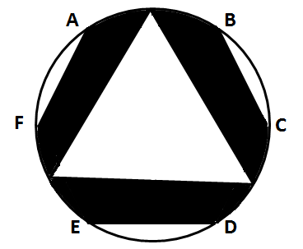
A. 180平方米
B. 200平方米
C. 220平方米
D. 240平方米

二、不定项题（本大题共49小题，第1-26题0.6分，第27-49题0.8分，共计34分）
1. (2013上海)（不定项）2012年国务院政府工作报告指出，扩大内需特别是消费需求是我国经济长期平稳较快发展的根本立足点，是今年工作的重点。下列措施中，有利于扩大居民消费需求的有( )。
A. 实施紧缩财政政策
B. 提高存贷款基准利率
C. 完善社会保障体系
D. 增加中低收入者收入

2. (2013上海)2012年3月，国务院批转国家发改委《关于2012年深化经济体制改革重点工作的意见》。《意见》指出，“要处理好深化改革与稳增长、控物价、调结构、惠民生、促和谐的关系，着力完善促进经济发展方式转变的体制机制，抓住时机尽快在一些重点领域和关键环节取得突破。”这一要求主要体现的哲理是（ ）
A. 要坚持两点论与重点论的统一
B. 要着力解决主要矛盾，抓住关键
C. 要重视量的积累，促进质变
D. 把握矛盾的主要方面，看清主流

3. (2013上海)（不定项）2012年是“十二五”规划实施的第二年，加快转变经济发展方式是这一规划的主线。为确保“转方式”取得实质性进展，我们要坚持促进经济增长由( )。
A. 主要依靠按劳分配向依靠按劳分配、按生产要素分配和按个体劳动成果分配转变
B. 主要依靠国有企业推动向依靠国有企业、民营企业、外资企业协调推动转变
C. 主要依靠第二产业推动向依靠第一、第二、第三产业协同带动转变
D. 主要依靠投资、出口拉动向依靠消费、投资、出口协调拉动转变

4. (2013上海)（不定项）加强和创新社会管理，这是党和政府深刻分析当前我国经济社会发展要求，从科学发展，和谐发展全局出发确定的重大战略任务。它以协调社会关系、化解社会矛盾，促进社会公正、保持社会稳定等为基本任务，涉及广大人民群众切身利益。为此，必须( )。
A. 创新体制机制，拓宽群众参与渠道，发挥社会各方的协同作用
B. 坚持党的领导，发挥基层党组织的战斗堡垒作用和党员先锋模范作用
C. 加强和完善思想建设，加强社会主义精神文明建设，增强社会诚信
D. 加快推进以保障和改善民生为重点的社会建设

5. (2013上海)（不定项）2012年4月16日新华社发布《中共中央国务院关于分类推进事业单位改革的指导意见》。《意见》明确了改革的总体目标和阶段性目标。到2020年，建立起功能明确、治理完善、运行高效、监管有力的管理体制和运行机制，形成基本服务优先、( )的中国特色公益服务体系。
A. 供给水平适度
B. 透明高效
C. 布局结构合理
D. 服务公平公正

6. (2013上海)（不定项）上海已经建立企业信用公示制度，将有严重违规、违法行为的企业输入“不良行为警示记录系统”，将重合同、守信用的企业输入“良好行为记录系统”。这一制度的建立将直接有利于( )。
A. 提高企业产品的市场占有率
B. 提高企业的劳动生产率
C. 提高企业的产品质量
D. 规范市场秩序，创造良好的市场交易环境

7. (2013上海)（不定项）近几年，“用工荒”让农民工持续成为社会焦点。往年农民工主要集中在珠三角、长三角等沿海发达区域。随着中西部省份企业工资水平的提高，越来越多的农民工涌向这些地区，东部地区的“用工荒”有逐年扩大的趋势。下列对东部地区“用工荒”问题出现原因理解正确的有( )。
A. 工资增长缓慢，生活成本不断提高
B. 市场在资源配置中发挥基础性作用
C. 农民工逐步树立了正确的就业观
D. 中西部基础设施改善，区域增长更平衡

8. (2013上海)（不定项）下列关于政府信息公开的叙述，正确的是( )。
A. 行政机关在公开政府信息前，应当依法对拟公开的政府信息进行审查
B. 行政机关对符合法律规定的公开基本要求的政府信息应当主动公开
C. 申请公开的政府信息中含有不应当公开的内容，不予公开，同时告知申请人并说明理由
D. 行政机关依申请提供政府信息，不得收取任何费用

9. (2013上海)（不定项）我国行政强制法有关条款规定，行政强制的设定和实施应当适当，采用非强制手段可以达到行政管理目的的，不得设定和实施行政强制，这体现了行政强制的( )。
A. 信赖保护原则
B. 法定原则
C. 教育与强制相结合原则
D. 适当原则

10. (2013上海)（不定项）关于保密工作的管理机关，下列说法中正确的是( )。
A. 国家安全部门主管全国的保密工作
B. 县级以上国家安全部门管理或者指导本行政区域的保密工作
C. 国家机关和涉及国家秘密的单位管理本机关和本单位的保密工作
D. 中央国家机关在其职权范围内，管理或者指导本系统的保密工作

11. (2013上海)（不定项）电子商务的蓬勃发展使得物流和快递业在近几年飞速发展，形成了一个年均收益上百亿的新兴产业，为此，有人大代表提出议案，应该增设一个专门的行政部门以加强管理，行政组织设立的根本依据是( )。
A. 宪法规定
B. 民主呼吁
C. 政府职能需要
D. 经济与社会发展需要

12. (2013上海)（不定项）某省开通电话专线，以方便群众对政府工作人员在行政工作中违法行为的举报，作为政府部门，接受组织内外的监督是政府应履行的职责。下列属于行政监督方式的是( )。
A. 政府召开新闻发布会，向民众解释新的户籍管理政策
B. 某市民向电视台曝光某局长酒驾
C. 政府部门年度财政审计
D. 某市检察院对该市某局领导提起受贿公诉

13. (2013上海)（不定项）公共行政机关的工作人员承担着一定的工作职责，行政道德作为一种隐性的工作职责，虽然没有量化的评判标准，但是对于行政人员和行政组织来说是必不可少的，下列关于行政道德的说法，正确的是( )。
A. 道德责任就是具有道德内涵的行政责任
B. 行政人员的行政道德应该限定在行政管理活动期间
C. 行政道德客观上可以进行善恶评价
D. 行政道德的履行是强制性的

14. (2013上海)（不定项）“一案三制”是具有中国特色的公共危机管理体系，也是中国公共危机管理的核心框架，其中，“一案”是指国家突发公共事件应急预案，“三制”分别是公共危机管理体系、运行机制和法制。在《关于构建社会主义和谐社会若干重大问题的决定》中，对应急管理机制建设的要求是( )。
A. 分类管理、分级负责
B. 条块结合、属地为主
C. 统一指挥、反应灵敏
D. 协调有序、运转高效

15. (2013上海)（不定项）信访工作中处理一般来信的方法有多种，下列处理方法不当的是( )。
A. 反应一般性问题的来信，按分级归口的原则，转交下一级责任单位或有关部门处理
B. 一封来信提出几个问题或问题涉及几个单位的，按主要问题的责任单位转办。如几个问题都很重要，应将来信复印后分别转办
C. 对反应问题比较重要，且表述清楚或内容不易扩散的来信，经主管领导审核后批示，直接转送上级单位的主要领导
D. 没有办理意义的来信，例如精神病患者的来信，来信人和反映对象都没有姓名、单位和住址，且内容无从查处的来信，不处理

16. (2013上海)（不定项）最近，国家海洋局宣布，( )的全部岛屿附近海域的卫星遥感影像，已被纳入国家海域动态监视监测管理系统，此举标志着我国海域动态监管逐渐实现从近海到远海的覆盖，下一步，国家海域动态监视监测系统将不断加强对远海海域的遥感监测。
A. 黄岩岛
B. 钓鱼岛
C. 西沙群岛
D. 南沙群岛

17. (2013上海)（不定项）地理位置信息为移动互联网提供了基于位置的服务，室内定位系统将进一步提供丰富、细致、精确的室内位置信息服务，例如博物馆导览、商场内即时店铺推荐。下列选项中，可以实现室内定位的有( )。
A. 通过识别建筑物中设置的WIFI信号热点，用WIFI信号追踪位置
B. 部署蓝牙信号源，使用蓝牙信号进行定位
C. 利用手机基站的信号进行定位
D. 在家里上网进行行程规划

18. (2013上海)（不定项）与一维条形码相比，二维码具有数据容量更大，编码超越字母数字的限制，有抗损毁能力等方面的优势，目前已得到广泛应用，下列关于二维码的表述，错误的是( )。
A. 图片、声音、文字、签字、指纹等均可通过二维码表示出来
B. 二维码没有加密措施，保密性不足
C. 二维码为网络浏览、下载、在线视频、网上购物和支付等提供方便入口
D. 目前二维码都是黑白二色，对年轻人吸引力有欠缺

19. (2013上海)（不定项）以转基因生物为直接食品或为原料加工生产的食品就是转基因食品。关于转基因食品，下列表述正确的是( )。
A. 转基因食品仅是指转基因农作物
B. 转基因食品包括转基因动物食品，转基因植物食品和转基因微生物食品
C. 转基因食品不存在潜在的安全风险
D. 市场上出售的转基因食品必须贴上“转基因食品”的标签

20. (2013上海)（不定项）“智慧城市”充分运用新技术来为人类创造更美好的城市生活，支撑“智慧城市”建设的技术最主要的是( )。
A. 智能制造技术
B. 新一代信息技术
C. 生物医药和仿生技术
D. 新能源和电子技术

21. (2013上海)（不定项）跨越长江，连接沪苏的快速通道崇启大桥将从江苏启东到上海的车程缩短100多公里，加快了长三角一体化进程，下列关于崇启大桥表述正确的是( )。
A. 崇启大桥全长2
B. 崇启大桥由于地处长江入海口，是所有跨越长江大桥中最靠近大海的
C. 崇启大桥被称为“长江入海第一桥”
D. 崇启大桥是上海国际航运中心洋山深水港区的重要配套工程

22. (2013上海)（不定项）氢能汽车是新能源汽车产业的一个发展重点，它是指以氢为主要能量，利用氢燃轻电池和电动机取代传统的引擎，其燃烧物是水和少量氮氢化和物，对空气污染少，其有广阔的应用前景，目前，氢能汽车的技术日趋成熟，但还有( )等问题有待进一步解决。
A. 氢的安全性
B. 氢的储存和运输
C. 电池运行时产生的辐射
D. 电池的经济性

23. (2013上海)（不定项）在会议管理中，请需要考虑会议的显性和隐形成本。下列选项中，属于会议隐形成本的是( )。
A. 与会人员
B. 场地费
C. 与会者的价值
D. 会议耗时

24. (2013上海)（不定项）仿生学是研究生物系统的结构和性质，为工程技术提供新的设计思想及工作原理的科学。其中，( )等发明就是运用仿生学的研究成果。
A. 雷达
B. 尼龙搭扣
C. 广角镜头
D. 声纳

25. (2013上海)（不定项）南方某市为落实节能减排工作，出台政策规定，市、区两级财政将在年度预算中安排“阳光屋顶示范工程”配套补助资金、用于扶持该市已列入中央财政资金补助计划的太阳能光伏示范项目。这是公共财政的( )功能。
A. 生产补贴
B. 转移支付
C. 社会福利
D. 价格补贴

26. (2013上海)（不定项）如果发现有人在室内触电，首先要是触电者尽快脱离电源。然后根据具体情况进行相应的救治。脱离电源的正确方法有( )。
A. 用手拉开或用脚踢开触电者，使之脱离电源
B. 如距离闸刀较远，应迅速用绝缘良好的电工钳或有干燥木柄的利器（刀、斧、锹等）砍断电线
C. 如开关箱在附近，可立即拉下闸刀或拔掉插头、断开电源
D. 用干燥的木棒、竹竿、硬塑料管等物迅速将电线拨离触电者

27. (2013上海)（不定项）情绪ABC理论是由美国心理学家埃利斯创建的，就是把激发事件A（activatingevent的第一个英文字母），产生的信念B（belief的第一个英文字母）。情绪和行为后果C（consequence的第一个英文字母）组合而成，这个理论是指( )。
A. 激发事件A直接导致了人的情绪和行为结果C
B. 我们常有的一些合理信念会使自己产生情绪困扰
C. 事物的本身不影响人，人们只受对事物看法的影响
D. 情绪由外界控制，自己无能为力

28. (2013上海)（不定项）2012年4月30日，我国在西昌卫星发射中心用“长征三号乙”运载火箭，成功发射了两颗北斗导航卫星。卫星顺利进入预定转移轨道。这是我国北斗卫星导航系统首次采用一箭双星方式发射导航卫星。也是我国首次采用“一箭双星”方式发射两颗( )。
A. 地球低轨道卫星
B. 地球中高轨道卫星
C. 地球静止轨道卫星
D. 太阳同步轨道卫星

29. (2013上海)（不定项）碳纤维及其复合材料是快速发展而成长起来的新型材料，具有高比强度、耐高温、耐辐射、耐疲劳、热膨胀系数小等一系列优异性能，其应用前景广阔，可应用于( )等方面。
A. 疫苗药物
B. 航空航天
C. 大型风力发电装备
D. 高速轨道交通

30. (2013上海)（不定项）食品添加剂是指用于改善食品品质、延长食品保质期、便于食品加工和增加食品营养成分的一类化学合成或天然物质。食品添加剂大大促进了食品工业的发展，下列关于四种食品添加剂的描述正确的是( )。
A. 亚硝酸钠：可以抑菌、保鲜盒防腐，如过量食入可麻痹血管运动中枢，呼吸中枢及周围血管
B. 食用色素：常用于水果制品、饮料等，不能向人体提供营养物质，会危害人体健康，具有一定的毒性与致癌作用
C. 食盐：长期过量摄入、血液的容量将会增加，心脏搏动更费力，并引发高血压
D. 氢化植物油：作为一种提味剂，氢化植物油厂代替黄油和脂肪用于沙拉酱、人造黄油和焙烤食物的加工，它会导致老年痴呆症

31. (2013上海)（不定项）经国家质量检验检疫总局、国家标准化管理委员会批准，新修订的《汉语拼音正词法基本规则》已于2012年10月1日起实施。如何拼写汉语的人名、地名，如何拼写汉语的数词、量词、连接词、形容词等，都有了“法定”规范。下列选项中，不符合该规则的是( )。
A. Shànghǎishì（上海市）
B. Hēilóngjiāng（黑龙江[省]）
C. Sāntányìnyuè（三潭印月）
D. WANGFUJINGDAJIE（王府井大街）

32. (2013上海)（不定项）下列关于便民服务热线电话号码的表述，正确的是( )。
A. 12320天气预报
B. 12121环保热线
C. 12345市民服务热线
D. 12315消费者服务热线

33. (2013上海)（不定项）中国人早就知道应用天然磁石制成指南针，并借它来辨别方向，宋朝学者沈括在他的《梦溪笔谈》中说“万家以磁石磨针锋，则能指南，然常微偏东，不全南也。”其原因是( )。
A. 地球磁极相对于地理南北极具有微小的偏角
B. 万家用“缕悬法”安装磁针时，受偏东的一个力牵制
C. 万家的针磨得太细，易受干扰
D. “犹柏之指西，莫可原其理”

34. (2013上海)（不定项）党的十八大报告提出的经济发展目标是，到二〇二〇年实现( )。
A. 人均国内生产总值和城乡居民收入比二〇一〇年翻一番
B. 人均国民生产总值和城乡居民收入比二〇一〇年翻一番
C. 国内生产总值和城乡居民人均收入比二〇一〇年翻一番
D. 国民生产总值和城乡居民人均收入比二〇一〇年翻一番

35. (2013上海)（不定项）党的十八大报告提出，要在十六大、十七大确立的全面建设小康社会目标的基础上努力实现的新要求包括( )
A. 人民民主不断扩大
B. 文化软实力显著增强
C. 人民生活水平全面提高
D. 经济快速持续发展

阅读下列材料，回答下面的题目。
“公共外交”是指一国政府通过文化交流.信息项目等形式，了解、获悉情况和影响国外公众，以提高本国国家形象和国际影响力，进而增进本国国家利益的外交方式。公共外交的目的是提升本国的形象，改善外国公众对中国的态度，进而影响外国政府对本国的政策。中国要以公共外交建设为契机，创造良好的国际舆论环境。创新对外传播方法，增强国际话语权。目前，“公共外交”已成为各国外交的新着力点
中国国家形象宣传片是为塑造和提升中国繁荣发展、民主进步、文明开放、和平和谐的国家形象而设立的重点项目，是在新时期探索对外传播新形式的一次有益尝试。中国国家形象宣传片包括一部30秒长度的电视宣传片和一部15分钟长度的短纪录片。2011年，中国国家形象宣传片的人物篇亮相于纽约时代广场，中国各项领域杰出代表和普通百姓在片中逐一亮相，让美国观众看到一个更直接更立体的中国国家新形象。
36. (2013上海)（不定项）从政治角度看，良好的国家形象是( )。
A. 对外关系稳定发展的保证
B. 充分实现国家利益的条件
C. 制定国家外交政策的依据
D. 提升国家综合国力的因素

37. (2013上海)（不定项）从文化角度看，国家形象宣传片之所以能起到塑造和提升中国形象的作用。其依据是( )。
A. 文化能够对人产生潜移默化的影响
B. 中华传统文化独树一帜，独领风骚
C. 现代信息技术具有文化传承的功能
D. 文化交流能够增进各国间的相互了解

38. (2013上海)（不定项）在国际关系中，各国的公共外交定义大同小异，但具体做法大相径庭。有些国家是把自己的价值观强加给他国，甚至于干涉其他国家内政。而中国是向世界展示自己的文化传统、社会发展、内外政策，回答他们对中国提出的问题。这表明( )。
A. 相同的价值观是国际交往的基础
B. 立场影响人们的价值判断和价值选择
C. 主观能动性的发挥受客观规律制约
D. 认识的多样性根源于事物的复杂性

39. (2013上海)（不定项）首部中国国家形象片在美国纽约时代广场的大屏幕上持续滚动播放，向世界展示多远和丰富的中国形象。这一举措旨在( )。
A. 践行我国主张构建和谐世界的外交理念
B. 巩固我国在处理国际事务中的主导作用
C. 扩大我国国际影响力，提升国家软实力
D. 消除中美间的矛盾，促进国际合作发展

40. (2013上海)阅读下列材料，回答下面的题目。
20世纪80年代，为迎接新技术革命的挑战，许多国家纷纷投入大量的人力与物力。把发展高科技列为国家发展战略的重要组成部分。如1983年美国提出的“战略防御倡议”（星球大战计划）。欧共体的“尤里卡”计划和日本的“今后10年科学技术振兴政策”等
面对形势，中国的科学家们开始对高科技发展的问题进行思索。1986年初，陈芳允找到王大珩、王淦昌、杨嘉墀等科学家，经过将近一个月的反复讨论、修改，形成了一份《关于跟踪研究外国战略性高技术发展的建议》。《建议》分析了形势，陈述了发展高科技的重要性、必要性和紧迫性，并且提出了对策设想。四位科学家决定将《建议》上交给最高领导人邓小平，他们联名写了一封信
1986年3月3日，《建议》和信递交给邓小平。3月5日，邓小平批示：“这个意见十分重要……此事宜速作决断，不可拖延。”批示引起中央领导层的重视
从1986年8月，国务院常务会议通过了《纲要》。呈送给邓小平后，他当即批示：“我建议，可以这样定下来，立即组织实施。”10月，中共中央政治局扩大会议批准了《纲要》。中央政治局还决定拨款100个亿，推动这个计划的顺利实施。11月，国务院正式颁布了《纲要》。1987年2月，计划开始组织实施，成立了国家科委高科技计划联合办公室。国务院高科技计划协调指导小组等负责决策指挥、协调管理、评估监督等工作
因四位科学家提出《建议》和邓小平批示的时间都是1986年3月，所以这个《国家高科技研究发展计划纲要》也被称为“863计划”（不定项）从公共政策类型看，“863计划”属于( )。
A. 政策战略
B. 元政策
C. 基本政策
D. 科技政策

41. (2013上海)阅读下列材料，回答下面的题目。
20世纪80年代，为迎接新技术革命的挑战，许多国家纷纷投入大量的人力与物力。把发展高科技列为国家发展战略的重要组成部分。如1983年美国提出的“战略防御倡议”（星球大战计划）。欧共体的“尤里卡”计划和日本的“今后10年科学技术振兴政策”等
面对形势，中国的科学家们开始对高科技发展的问题进行思索。1986年初，陈芳允找到王大珩、王淦昌、杨嘉墀等科学家，经过将近一个月的反复讨论、修改，形成了一份《关于跟踪研究外国战略性高技术发展的建议》。《建议》分析了形势，陈述了发展高科技的重要性、必要性和紧迫性，并且提出了对策设想。四位科学家决定将《建议》上交给最高领导人邓小平，他们联名写了一封信
1986年3月3日，《建议》和信递交给邓小平。3月5日，邓小平批示：“这个意见十分重要……此事宜速作决断，不可拖延。”批示引起中央领导层的重视
从1986年8月，国务院常务会议通过了《纲要》。呈送给邓小平后，他当即批示：“我建议，可以这样定下来，立即组织实施。”10月，中共中央政治局扩大会议批准了《纲要》。中央政治局还决定拨款100个亿，推动这个计划的顺利实施。11月，国务院正式颁布了《纲要》。1987年2月，计划开始组织实施，成立了国家科委高科技计划联合办公室。国务院高科技计划协调指导小组等负责决策指挥、协调管理、评估监督等工作
因四位科学家提出《建议》和邓小平批示的时间都是1986年3月，所以这个《国家高科技研究发展计划纲要》也被称为“863计划”。
（不定项）“863计划”出台过程表明，在我国重大决策合法化的机关有( )。
A. 中央政治局扩大会议
B. 中央政治局会议
C. 国务院常务会议
D. 国务院科技领导小组

阅读下列材料，回答下面的题目。
根据上级要求，S市物价局按照《药品差比价规则》及该市有关规定，为减轻社会药品费用负担，规范医疗机构药品的购销行为，决定对在该市行政区域内销售的相关药品最高零售价格做适当调整，S市物价局办公室与市卫生局、工商局、税务局、医疗保险办公室联系后，用X价费（2012）016号为发文字号联合发出题为《关于调整在本市销售的免疫、抗肿瘤和血液系统类等药品最高零售价格的决定》的公文。
42. (2013上海)（不定项）根据材料所述情况，此公文的主送机关最恰当的写法是( )。
A. 各区（县）物价局
B. 各有关单位
C. 各医药公司
D. 各医疗机构、各大药店

阅读下列材料，回答下面的题目。
福建泉州市工商局近年来开始探索在日常管理实践中运用行政指导这一柔性管理方式，这一经验被称为“泉州经验”。简而言之，就是确立服务行政理念，突出“服务”二字，以指导、劝告、建议、疏通等非强制性手段的不足，改变了工商不是收费就是处罚的负面形象。解决了许多困扰监管的老问题。比如，杜某曾因一时糊涂造成商标侵权，辖区工商局部门指导他及时纠正了违法行为。在得知杜某想继续从事鞋业生产时，又指导其依法投资办理了公司营业执照。之后，针对该公司主要承接定牌加工业务情况，工商部门指导其严把接单关，规范定牌加工经营活动，避免出现商标侵权。在公司步入经营正轨后，工商部门指导其注册了自己的商标，打造自己的品牌。经过这些递进性指导，该公司的年产值已近千万元。工商部门转变观念，引入行政指导机制是对积极行政。民主行政的积极探索。现在，“有困难找工商”已成为泉州企业的共识，“在监督中实现服务”的理念在泉州工商的实践中得到了很好的体现。
43. (2013上海)（不定项）关于行政指导，下列表述正确的是。
A. 行政机关必须在其职权范围内实施行政指导
B. 行政指导应基于国家的法律精神、原则或政策
C. 在行政处罚中可以运用行政指导方式
D. 行政指导的实现有赖于一定的强制性

44. (2013上海)（不定项）行政指导的价值在于( )。
A. 弥补刚性法律的不足
B. 有利于改善执法难的状况
C. 有利于改善行政机关形象
D. 有利于降低执法人员工作难度

45. (2013上海)（不定项）行政指导具有的法律特征有( )。
A. 单方性
B. 非强制性
C. 效力先定性
D. 自愿性

46. (2013上海)（不定项）关于行政指导的行政诉讼问题，下列正确的是( )。
A. 现行法律将部分行政指导行为纳入行政诉讼受案范围
B. 行政指导行为均有强制性的法律效果
C. 不具有强制性的行政指导行为不属于行政诉讼范围
D. 行政指导不具有强制性故不应纳入行政诉讼范围

47. (2013上海)（不定项）根据上述情况，S市物价局应该与( )联合行文。
A. S市卫生局
B. S市工商局
C. S市税务局
D. S市医疗保险办公室

48. (2013上海)（不定项）材料中所述公文发文字号写法不规范，正确的写法应该是( )。
A. X价费（2012）16号
B. X价费（2012）第16号
C. X价费〔2012〕16号
D. X价费[2012]16号

49. (2013上海)（不定项）材料中所述公文标题写法不规范，下列标题进行修改的意见正确的是( )。
A. “关于”前要加上“S市物价局”
B. “关于”前要加上“S市物价局办公室”
C. 事由过长，“在本市销售的”可以去掉
D. 文种不应该用“决定”，应该用“通知”

三、多选题（本大题共3小题，每题0.6分，共计1.8分）
1. (2013上海)（不定项）凡是宪法.法律规定只能由法律规定的事项，不得以其他形式规定，或者只有在法律授权的情况下，才能由行政机关加以规定，这一原则被称为法律保留原则，关于这一原则，下列说法正确的是( )。
A. 这一概念中的“法律”是广义上的法律
B. 法律保留范围在一定程度上决定着立法权与行政权的界限
C. 我国司法制度属于法律绝对保留事项
D. 对非国有财产的征收属于法律相对保留事项

2. (2013上海)根据“有权必有责，用权受监督”的要求，行政人员在依法行使国家行政权力的时候必须依法履行其行政职责，并为其违法失职行为承担必要的法律责任。下列属于行政人员民事法律责任的承担方式的是( )。
A. 恢复名誉
B. 停止侵害
C. 没收财产
D. 赔偿损失

3. (2013上海)（不定项）全民国防教育的基本任务是：普及国防知识.培训军事技能.培育国防后备人才，激发爱国热情，强化国防观念、增强民族自尊心、自信心、自豪感和凝聚力、向心力，提高公民履行国防义务的自觉性。国防教育须贯彻的基本方针有( )。
A. 全民参与
B. 长期坚持
C. 讲求实效
D. 维护和平

参考答案与解析
第一部分 客观题
一、单选题
第1题
【知识点】 细节理解（篇章）
【答案】 A
【解析】 分析划线部分可知，强调的是“，交易主体难以发挥作用时，这一制度需要加以改变”“无需改变”的说法无法从文中得出。B、C、D三项正确。因此本题选A。
【来源】 2013年上海公务员考试《行测》真题（B卷）第1题

第2题
【知识点】 词语理解
【答案】 C
【解析】 词语理解题。
作者先说如果藏书家“重楼深锁”“以独得为可矜”对学术界没有好处。第二个部分举李公藏书山房，留给后之学者的例子，进一步说明藏书与人分享，而不独藏的高贵。故“最值得称道的事情”指的是藏书与人分享的高贵品格。
因此本题选C。
【来源】 2013年上海公务员考试《行测》真题（B卷）第2题

第3题
【知识点】 态度观点
【答案】 B
【解析】 作者先指出在几百年以前就已经有了关于人能漂浮起来的断言，接着“但是”后面转折引出事实“只要不是在欺骗的条件下，从来就没有达到过十五英尺的高度”，即摆明了自己的观点：在真实的情况下，人不可能漂浮起来，由此可知作者对漂浮观点持否定态度。故选B。
【来源】 2013年上海公务员考试《行测》真题（B卷）第3题

第4题
【知识点】 主旨概括
【答案】 C
【解析】 主旨概括题。找主旨句，对比选项。
文段中有一个重要的转折词“然而”，转折之后的内容是重点。文段重点强调的是人类在进步、在实践、在思考，而没有被完全限制死。所以只有C项的表述是正确的，ABD三项均没有抓住重点，与文段主旨含义完全相反。
因此本题选C。
【来源】 2013年上海公务员考试《行测》真题（B卷）第4题,2018年12月1日福建省宁德市国有投资经营有限公司招考《综合基础知识》真题第10题,2017年7月四川省广安市事业单位《职业能力倾向测验》第19题

第5题
【知识点】 态度观点
【答案】 C
【解析】 态度理解题。
文段必要条件词“必须”之后引导出作者观点“非发现这唯一的名词、动词和形容词不可”，和根据其后的“不能因为思索困难，就用类似的词句敷衍了事。”可知文段的态度是追求准确，也就是使用文词要最大限度追求精准，即推敲文字。
因此本题选C。
【来源】 2013年上海公务员考试《行测》真题（B卷）第5题,2015年内蒙古呼和浩特铁路局事业单位考试《职业能力倾向测验》真题（部分）第46题

第6题
【知识点】 细节理解
【答案】 D
【解析】 由原文“所谓宽容乃是说已成势力对于新兴流派的态度”可知，宽容的主体是已成势力，客体是新兴流派，即已成势力对于新兴流派的一种态度，D项主客体关系倒置，且说法错误，并非是反抗而是态度，不符合文段意思。故正确答案为D
【来源】 2013年上海公务员考试《行测》真题（B卷）第6题

第7题
【知识点】 主旨概括
【答案】 D
【解析】 题干中“那就是”提示了文段的主旨所在，从“那就是”之后的内容来看，“引人注目的现象”显然是“世界经济逐步融为一体”，故选D
【来源】 2013年上海公务员考试《行测》真题（B卷）第7题,2015年天津市事业单位考试《职业能力倾向测验》第42题

第8题
【知识点】 主旨概括
【答案】 B
【解析】 从题干中第一个“虽然……但”的转折句可知，文段要强调的是中医疗法，从第二个转折词“但”后面的内容可知，主要讨论的是中医疗法的效果问题，“因而”之后的结论是不能得到“有效的验证”，故B选项正确
【来源】 2013年上海公务员考试《行测》真题（B卷）第8题

第9题
【知识点】 基础知识
【答案】 D
【解析】 基础知识题。
“以君之力，曾不能损魁父之丘，如太行、王屋何？”出自《愚公移山》，意思是“凭你的力气，连魁父这座小山丘都不能削平，又能拿太行、王屋怎么样呢？”其中，“以”是介词，意思是“凭、用”。D项中的“以”是介词，意思是“用”。
因此本题选D。
【来源】 2013年上海公务员考试《行测》真题（B卷）第9题,2018年3月11日辽宁省沈阳市浑南区招聘派遣制安全生产协管员《行政能力职业测验第10题,2019年1月22日辽宁省沈阳市浑南区招聘派遣制人员《行政职业能力测验》第24题

第10题
【知识点】 基础知识
【答案】 B
【解析】 B项运用了主谓倒装的手法，将谓语前置，增强感召力，A项将定语后置，强调“破碗”和“竹竿”的状态；C项也是定语后置，强调小草的状态；D项以“为我们所未经生活过的”诠释了“新的生活”是怎样的，也属于定语后置。因此B项与其他三项语序不同，故选B
【来源】 2013年上海公务员考试《行测》真题（B卷）第10题

第11题
【知识点】 病句辨析
【答案】 B
【解析】 A项“淋漓尽致”形容文章或说话表达得非常充分、透彻，也形容暴露得彻底，不能用来修饰“地位”，排除。
B项，“每况愈下”指情况越来越坏，在本句指生意越来越糟糕，符合句意，当选。
C项“难能可贵”指难以做到的事情居然做到了，值得珍视，一般形容做法，而不用于搭配“机会”，排除。
D项“趋之若鹜”指许多人争着去追逐某些不好的事物,多做贬义词。但该项的“中国的古老疗法”不含贬义色彩，排除。
因此本题选B。
【来源】 2013年上海公务员考试《行测》真题（B卷）第11题

第12题
【知识点】 语句理解（篇章）
【答案】 C
【解析】 本题可从所引用的句子入手，“任何一个生态系统都不是‘死’的，而是‘活’的”的下半句是“物质和能量在不断地……而逐渐改变”，可见，所谓的“活”是针对生态系统的发展变化而言的，因此本题选C。
【来源】 2013年上海公务员考试《行测》真题（B卷）第12题

第13题
【知识点】 细节理解（篇章）
【答案】 B
【解析】 第二段最后一句“细菌也好，大象也好，地球上的一切生物几乎都有很强的繁殖能力，但由于受到许多因素的限制，使得它们的数量总是维持在一定的水平上”和第三段“这些因素相互作用，相互制约，就构成了生态系统的相对平衡”可知，例举细菌和大象的例子是为了说明生态平衡的重要性，因此本题选B。
【来源】 2013年上海公务员考试《行测》真题（B卷）第13题

第14题
【知识点】 细节理解（篇章）
【答案】 D
【解析】 文章第一段提到“环境不同，生物有别，生态系统也不一样……各种生态系统都有自己特殊的结构和功能”。由此可知，各种生态系统的结构和功能各不相同，故D项说法错误。
因此本题选D。
【来源】 2013年上海公务员考试《行测》真题（B卷）第14题

第15题
【知识点】 标题选择（篇章）
【答案】 A
【解析】 本文第一段阐述了生态系统的相对稳定，第二段说明了生物的繁殖总是维持在一定的水平，联系第三段的总结句可以看出，这篇文章意在说明生态系统的平衡问题，因此本题选A。
【来源】 2013年上海公务员考试《行测》真题（B卷）第15题

第16题
【知识点】 细节理解（篇章）
【答案】 A
【解析】 由文章第一段“体制是指系统在某一时间点所处的状态和结构”可知体制是一种暂时的稳定的状态，而非“不变的目标”。B、C、D项都可从原文得知。因此本题选A。
【来源】 2013年上海公务员考试《行测》真题（B卷）第16题

第17题
【知识点】 细节理解（篇章）
【答案】 D
【解析】 作者引用诺斯的话是对“系统是动态的……因此单靠……静态的结构分析方法来研究它是不够的”的补充说明，意为使用静态的研究方法无法全面研究动态的经济状况，即理论研究落后于经济发展的实际情况。
因此本题选D。
【来源】 2013年上海公务员考试《行测》真题（B卷）第17题

第18题
【知识点】 毛泽东思想与中国特色社会主义理论体系
【答案】 C
【解析】 本题考查时政常识。
A项，不当选，改革开放是中国共产党在社会主义初级阶段基本路线的两个基本点之一，是十一届三中全会以来进行社会主义现代化建设的总方针、总政策，是强国之路，是党和国家发展进步的活力源泉，但不是解决民生问题的根本方法。
B项，不当选，行政管理体制改革是政治体制改革的重要内容，是上层建筑适应经济基础客观规律的必然要求，贯穿我国改革开放和社会主义现代化建设的全过程。深化行政管理体制改革按照建设服务政府、责任政府、法治政府和廉洁政府的要求，着力转变职能、理顺关系、优化结构、提高效能，做到权责一致、分工合理、决策科学、执行顺畅、监督有力，为全面建设小康社会提供体制保障。所以B项不是解决民生的根本途径。
C项，当选，题干要求找到解决民生问题的根本方法，而要想改善民生，提高人民生活水平，必须以经济建设为中心，大力发展生产力。一个中心（以经济建设为中心）、两个基本点（坚持四项基本原则，坚持改革开放），也是党在社会主义初级阶段的基本路线的核心内容。以经济建设为中心是在对我国社会主义建设经验教训科学总结的基础上作出的正确选择，充分体现了社会主义本质的要求，是解决我国现阶段社会主要矛盾的根本途径。
D项，不当选，民主集中制是民主基础上的集中和集中指导下的民主相结合的制度，是党的根本组织制度和领导制度，不是解决民生的根本途径。
因此本题选C。
【来源】 2013年上海公务员考试《行测》真题（B卷）第20题

第19题
【知识点】 诉讼法
【答案】 A
【解析】 本题考查法律常识。十一届全国人大五次会议2012年3月14日表决通过关于修改刑事诉讼法的决定，与修改前相比，修改后的刑事诉讼法条款从225条增加到290条，分为“总则”“立案、侦查和提起公诉”“审判”“执行”“特别程序”以及“附则”。修改后的刑事诉讼法，将“尊重和保障人权”明确写入了总则。法律修改内容还涉及证据制度、强制措施、辩护制度、侦查措施、审判程序、执行程序等，并增加规定特别程序。由此可见该法新增内容为尊重和保障人权。所以，A选项说法是最全面的。B选项是尊重和保障人权的具体表现。C选项法制是法律制度的意思，和题干无关。D选项是尊重和保障人权的具体表现。故选A。有疑问要解答，请在公众号“一起学公基”留言。
【来源】 2013年上海公务员考试《行测》真题（B卷）第22题

第20题
【知识点】 军事常识
【答案】 D
【解析】 本题考查军事常识。歼15是我国研制的首型舰载多用途战斗机，在航母上的起降方式，取决于航母本身。辽宁舰原是前苏联瓦良格号，后被我国引入翻新改建，保留了其传统的滑跃式甲板设计，舰载机通过短距离加速滑跑，滑橇甲板给舰载机提供上升角度，可以使得舰载机脱离航母，最终升空。故选D。
【来源】 2013年上海公务员考试《行测》真题（B卷）第51题

第21题
【知识点】 中国古代史
【答案】 A
【解析】 本题考查历史常识。唐代在中央设御史台，为最高监察机构，至唐高宗时改名为宪台，武后临朝，又改为肃政台。唐中宗时，又改为左右御史台。唐代中央监察机构不同于前代的是，在御史台之下设立三院，即台院、殿院和察院，三院分立，相互牵制，相互配合，形成一个完善严密的中央监察机制。这是唐代中央监察系统高度完备的重要标志。因此本题选A。
【来源】 2013年上海公务员考试《行测》真题（B卷）第53题

第22题
【知识点】 政治常识（其它）
【答案】 C
【解析】 本题考查政治常识。中国共产党第十七次全国代表大会提出了中国特色社会主义理论体系的科学命题，明确指出：“中国特色社会主义理论体系，就是包括邓小平理论、‘三个代表’重要思想以及科学发展观等重大战略思想在内的科学理论体系。”。故选C。
【来源】 2013年上海公务员考试《行测》真题（B卷）第60题

第23题
【知识点】 虚词辨析
【答案】 A
【解析】 虚词辨析题。
先看第二空。横线处所填关联词与后文“也”搭配，“即使……也……”表让步关系，是固定搭配，故排除B、D项。
第一空。横线前“因为他非开不可的缘故”是对前文“诗人要做诗，犹如植物要开花”的原因解释，与横线后“你摘去吃了”并不构成因果关系，而是构成的了假设关系，故“所以”不符合语境，排除C项。“如果”符合语境。
因此本题选A。
【来源】 2013年上海公务员考试《行测》真题（B卷）第75题,2018年12月1日福建省宁德市国有投资经营有限公司招考《综合基础知识》真题第16题,2018年7月14日福建省宁德市国有资产投资经营有限公司公开招聘《综合基础知识》第45题,2015年辽宁铁岭事业单位考试《职业能力倾向测验》真题第45题

第24题
【知识点】 实词辨析
【答案】 C
【解析】 实词辨析题。先寻找提示性信息，再对比选项。
突破口为第二空。根据“古代文献...乃至尧舜禹时期的记述均为...”可知，横线处应体现出“记述”之意。“追忆”意为回忆，不符合文意；“补记”意为事后的想法。“补充”意思是原来不足或有损失时，增加一部分。三者均不符合题意。排除ABD项。“追述” 述说过去的事情，符合语境。答案锁定C项。
验证第一、三空。“肇始”意为开始。将“肇始”“证明”代入文段，符合语境。
因此本题选C。
【来源】 2013年上海公务员考试《行测》真题（B卷）第76题

第25题
【知识点】 成语辨析
【答案】 C
【解析】 成语辨析题。先寻找提示性信息，再对比选项。
分析语境。作者虽然不支持“血拼儿童节”这种行为，但又认为商家行为符合商业竞争法则，没有必要去过分指责。
C项“无可厚非”是指没有可过分责难的，符合语境。
A“顺理成章”形容写文章或做事，顺着条理就能做好；也比喻某种情况合乎情理，自然产生某种结果，文中商家行为并不是“自然产生的结果”；B“问心无愧”意为反躬自问，没有对不起人的地方，文中要表达的意思不是商家自问，而是说别人不要对商家行为过分指责；D“勉为其难”意为勉强做能力所不及的或不想做的事，文中的商家行为并不是商家能力不及或者不想做的事。故三者都不符合语境，排除A、B、D项。
因此本题选C。
【来源】 2013年上海公务员考试《行测》真题（B卷）第77题

第26题
【知识点】 综合考察
【答案】 D
【解析】 实词辨析题。先寻找提示性信息，再对比选项。
第一空。“借鉴”指跟别的人或事相对照，以便取长补短或吸取教训。根据语境，成功和失误值得“借鉴”，符合题意，但成功和失误不能同时被“学习”，故排除A、B项。
“演变”多指在同一领域中的发展变化，而“转化”可用于不同载体间，科学理论与生产实践分属于不同的领域，因此要联系二者，“转化”优于“演变”，排除C项。答案锁定D项。
验证第三空。“更加”表递进，代入文段中，符合语境。
因此本题选D。
【来源】 2013年上海公务员考试《行测》真题（B卷）第78题,2015年云南省怒江傈僳族自治州事业单位考试《职业能力倾向测验》真题第31题

第27题
【知识点】 实词辨析
【答案】 B
【解析】 实词辨析题。先寻找提示性信息，再对比选项。
由①句可知由于生态环境遭到严重破坏，羊绒的品质也有所下降。“蜕化”比喻变质、变坏，腐化堕落；“退化”指事物衰败倒退，由优变劣，由强变弱，代入①句指羊绒的品质由优变劣，符合语境。“蜕化”不合适，排除A、D项。
第二空。与“百病”搭配。“驱除”指驱除、排除，多与具体的人或事物搭配，不符合语境，排除C项。“祛除”指除去疾病、疑惧或迷信人所谓邪祟等，与“百病”对应，符合语境。
因此本题选B。
【来源】 2013年上海公务员考试《行测》真题（B卷）第79题

第28题
【知识点】 基础知识
【答案】 D
【解析】 基础知识题。
A项，“远视眼”是一个比喻，并非类比。排除A。
B项，“不在于……而在于”是一种转折，句子没有出现类比。排除B。
C项，“多余的财富只能买来多余的东西”不能类比推出“灵魂的必需品一件也不需要用钱来买”二者并非类比。排除C。
D项，“宇宙的秩序”和“人生的秩序”类比，用“在宇宙的秩序中，人类有独特的地位”类比推出“在人生的秩序中，童年也有独特的地位”，句子中用来类比的表达方法。
因此本题选D。
【来源】 2013年上海公务员考试《行测》真题（B卷）第80题

第29题
【知识点】 歧义句辨析
【答案】 A
【解析】 基础知识题。
A项中的“他”指代不明，可能指陈大爷自己，也可能指陈大爷以外的其他人，故有歧义。
其余选项句子表述均正确。
因此本题选A。
【来源】 2013年上海公务员考试《行测》真题（B卷）第81题

第30题
【知识点】 现期比重
【答案】 C
【解析】 本题为现期比重问题。
定位文字资料第二段可知，2012年第一季度，与上海签订外商直接投资合同金额超亿的国家的合同金额为24.2+7.3+4.77+3.24+2.91+2.22+1.14=45.78亿美元，不足1亿美元的国家的合同金额为52.75-45.78=6.97≈7亿美元，根据公式比重=部分/整体可知，与上海签订外商直接投资合同金额不足1亿美元的国家（地区），其合同金额总占比为7/52.75≈13%，C选项最接近。
因此本题选C。
【计算方法】比重=部分/整体
【来源】 2013年上海公务员考试《行测》真题（B卷）第82题

第31题
【知识点】 现期比重
【答案】 B
【解析】 本题为现期比重问题。
2012年第一季度，与上海市签订外商直接投资合同的金额比重达5.5%以上，即金额数超过52.75×5.5%≈2.9亿美元，定位文字资料第二段可知，有中国香港、美国、日本、毛里求斯和新加坡5个国家（地区）满足条件。
因此本题选B。
【来源】 2013年上海公务员考试《行测》真题（B卷）第83题

第32题
【知识点】 基础增长率
【答案】 C
【解析】 本题为基础增长率问题。
定位文字资料第三段可知，截至2012年3月末，上海市跨国公司总部、外资投资性公司及外资研发中心等企业数量之和为370+248+341=959家，其中一季度新增17+8+7=32家，根据公式增长率=增长量/(现期值-增长量)可知，2012年第一季度，上海市跨国公司总部、外资投资性公司及外资研发中心等企业数量增加了32/(959-32)=32/927≈3.4%，C选项最接近。
因此本题选C。
【计算方法】增长率=增长量/(现期值-增长量)
【来源】 2013年上海公务员考试《行测》真题（B卷）第84题

第33题
【知识点】 现期比重
【答案】 C
【解析】 本题为现期比重问题。
定位表格材料可知，2012年1月某小区成交二手房共8套，60平方米左右的有3套，根据公式比重=部分/整体可知，面积为60平方米左右的住宅占总销售套数的3/8=37.5%。
因此本题选C。
【计算方法】比重=部分/整体
【来源】 2013年上海公务员考试《行测》真题（B卷）第85题

第34题
【知识点】 现期量计算
【答案】 D
【解析】 本题为现期量计算问题。
定位表格材料可知，77号704室现在的总价为176万元，若每月下跌3%，至3月份房价应为176×（1-3%）×（1-3%）≈166万元。
因此本题选D。
【来源】 2013年上海公务员考试《行测》真题（B卷）第86题

第35题
【知识点】 综合分析
【答案】 C
【解析】 本题为综合分析问题。
定位表格材料可知， 90平方米左右的二手房有48号1002室，83号204室，111号801室，题干中给出90平方米左右的二手房单价估价为1.67—1.73万元/平方米，可见111号801室单价为1.75万元，超出了估价范围，属于不正常成交案例。
因此本题选C。
【来源】 2013年上海公务员考试《行测》真题（B卷）第87题

第36题
【知识点】 主旨概括
【答案】 A
【解析】 文段开门见山地给出了“观察”的定义，然后又对定义中的“自然条件”进行了阐述；“比如考察自然界的动物……”这几句话是对“观察”一词的举证。最后进一步解释说明“观察”的含义，故文段主要阐述的是“观察”一词的含义。因此，本题选A
【来源】 2013年上海公务员考试《行测》真题（B卷）第88题

第37题
【知识点】 综合分析
【答案】 D
【解析】 本题为综合分析问题。
A选项，定位表格材料可知，小区二手房成交面积为95.64+89.45+108.57+60+59.96+88.51+123.69+60≈686平方米，错误；
B选项，定位表格材料可知，16号1301室、77号704室单价为1.42万元/平方米，错误；
C选项，定位表格材料可知，面积为90平方米左右的住宅单价分别为1.73万元/平方米、1.68万元/平方米、1.75万元/平方米，面积为60平方米左右的住宅单价分别为1.62万元/平方米、1.63万元/平方米、1.62万元/平方米，面积为90平方米左右的住宅单价均高于面积为60平方米左右的住宅单价，错误；
D选项，定位表格材料可知，面积在105平方米以上的住宅单价为1.42万元/平方米，正确。
因此本题选D。
【知识点】A选选，简单计算；B选选，直接读数；C选选，直接读数；D选选，直接读数。
【来源】 2013年上海公务员考试《行测》真题（B卷）第89题

第38题
【知识点】 直接读数比较
【答案】 A
【解析】 本题为直接读数比较问题。
定位柱状图可知，住宅用地土地出让金额最多，总体金额一定，可见占比最高的是住宅用地出让金。
因此本题选A。
【来源】 2013年上海公务员考试《行测》真题（B卷）第90题

第39题
【知识点】 综合分析
【答案】 D
【解析】 本题为综合分析问题。
A选项，定位折线图可知，2011年只有住宅土地出让金是减少的，其余均增加，错误；
B选项，定位折线图可知，2011年总体土地出让金额同比增幅为-11%，而工业用地的同比增幅为38%，根据公式两期比重差=A/U×(a%-u%)/(1+a%)，当a%＞u% ，比重上升，反之比重下降，可见与2010年相比，2011年土地出让金总体上下降，而工业用地则上升，即2011年工业用地出让金占比必然高于2010年，错误；
C选项，定位折线图可知，2011年四类土地用地中只有住宅用地的土地出让金为负增长，且总体土地出让金也为负增长，可见住宅用地土地出让金的减少量要大于其他各类土地出让金的增长量之和，错误；
D选项，定位折线图可知，2011年四类土地用地中只有住宅用地的土地出让金为负增长，且总体土地出让金也为负增长，可见住宅用地土地出让金的减少量要大于其他各类土地出让金的增长量之和，即2011年造成130个城市土地出让金总体减少的主因是住宅用地土地出让金的减少，正确。
因此本题选D。
【计算方法】两期比重差=A/U×(a%-u%)/(1+a%)
【知识点】A选项，直接读数；B选项，两期比重大小比较；C选项，直接读数；D选项，直接读数。
【来源】 2013年上海公务员考试《行测》真题（B卷）第91题

第40题
【知识点】 增长量大小比较
【答案】 B
【解析】 本题为增长量大小比较问题。
【解法一】定位柱状图和折线图可知，2011年商业/办公用地土地出让金4248.7亿元，同比增长24%；工业用地土地出让金1947.1亿元，同比增长38%；其他用地土地出让金139.7亿元，同比增长43%，住宅用地为负增长。根据公式增长量=现期值×增长率/(1+增长率)可知，其他用地、工业用地土地:、商业办公用地出让金额增长量分别为：139.7×(43%)/(1+43%)≈140×30%≈42亿元，1947.1×(38%)/(1+38%)≈1950×30%≈600亿元，4248.7×(24%)/(1+24%)≈4250×(25%)/(125%)=850亿元，可见商业办公用地增长量最大。
因此本题选B。
【解法二】根据“大大则大，一大一小看乘积”，商业/办公用地的现期量×增长率（4248.7×24%）大于其他选项的乘积，因此本题选B。
【计算方法】增长量=现期值×增长率/(1+增长率)
【来源】 2013年上海公务员考试《行测》真题（B卷）第92题

第41题
【知识点】 间隔基期
【答案】 B
【解析】 本题为间隔基期问题。
定位表格材料可知，2012年第一季度上海城市居民人均可支配收入为11301元，增长率为12.7%，同比提高了0.4个百分点，可见2011年的增长率为12.3%，根据公式间隔增长率R=r1+r2+r1×r2可知，2012年相对于2010年的增长率为12.7%+12.3%+12.7%×12.3%≈26.5%，根据公式基期量=现期量/(1+增长率)可知，2010年第一季度家庭人均可支配收入为11301/(1+26.5%)≈11300/1.27≈9000元，B选项最接近。
因此本题选B。
【计算方法】间隔增长率R=r1+r2+r1×r2，基期量=现期量/(1+增长率)。
【来源】 2013年上海公务员考试《行测》真题（B卷）第93题

第42题
【知识点】 综合分析
【答案】 D
【解析】 本题为综合分析问题。
A选项，定位表格材料可知，2012年第一季度上海城市居民人均可支配收入为11301元，增长率为12.7%，根据公式基期量=现期量/(1+增长率)可知，上海市2011年第一季度城市居民家庭人均可支配收入为11301/(1+12.7%)=11301/1.127＞10000元，错误；
B选项，定位柱状图可知，居民家庭人均可支配收入增长量最大的只有可能是杭州或者是深圳，杭州市居民家庭人均可支配收入为12535元，增长率为12.8%，深圳市居民家庭人均可支配收入11481元，增长率为15.5%。根据公式增长量=现期值×增长率/(1+增长率)可知，杭州市居民家庭人均可支配收入增长量为12535×(12.8%)/(1+12.8%)≈12535×(1/8)/(1+1/8)≈12535/9≈1300元（12.8%≈1/8），深圳市居民家庭人均可支配收入增长量为11481×(15.5%)/(1+15.5%)≈11480×(1/6.5)/(1+1/6.5)≈11480/7.5≈1500元（15.5%≈1/6.5），可见深圳市居民家庭人均可支配收入增长量最大，错误；
C选项，定位柱状图和折线图可知，2012年上海市城市居民家庭人均可支配收入为11301元，同比增长12.7%，根据公式增长量=现期值×增长率/(1+增长率)可知，上海市城市居民家庭人均可支配收入增长量为11301×(12.7%)/(1+12.7%)≈11300×(1/8)/(1+1/8)≈11300/9≈1300元（12.7%≈1/8），错误；
D选项，定位柱状图可知，居民家庭人均可支配收入增长量最大的只有可能是杭州或者是深圳，杭州市居民家庭人均可支配收入为12535元，增长率为12.8%，深圳市居民家庭人均可支配收入11481元，增长率为15.5%。根据公式增长量=现期值×增长率/(1+增长率)可知，杭州市居民家庭人均可支配收入增长量为12535×(12.8%)/(1+12.8%)≈12535×(1/8)/(1+1/8)≈12535/9≈1300元（12.8%≈1/8），深圳市居民家庭人均可支配收入增长量为11481×(15.5%)/(1+15.5%)≈11480×(1/6.5)/(1+1/6.5)≈11480/7.5≈1500元（15.5%≈1/6.5），可见深圳市居民家庭人均可支配收入增长量最大，正确。
因此本题选D。
【计算方法】基期量=现期量/(1+增长率)，增长量=现期值×增长率/(1+增长率)。
【知识点】A 选项，基期量计算；B选项，增长量大小比较；C选项，基础增长量；D选项，增长量大小比较。
【来源】 2013年上海公务员考试《行测》真题（B卷）第94题

第43题
【知识点】 增长量大小比较
【答案】 A
【解析】 本题为增长量大小比较问题。
定位柱状图和折线图可知，八个城市中，南京、深圳的基数和同比增长率均高于全国平均水平，则其增长量也必然高于全国平均水平，上海、杭州、宁波、广州的基数约为全国平均水平2倍，而同比增长率却与全国平均水平相差较小，因此其增长量也应当高于全国平均水平。根据公式增长量=现期值×增长率/(1+增长率)可知，北京的增长量为9427×(11.8%)/(1+11.8%)≈9400×(1/8.5)/(1+1/8.5)≈9400/9.5≈1000元（11.8%≈1/8.5），全国平均增长量为6796×(14%)/(1+14%)≈6800×(1/7)/(1+1/7)≈6800/8≈850元（14%≈1/7），天津增长量为7631×(10.6%)/(1+10.6%)≈7630×(1/9.5)/(1+1/9.5)≈7630/10.5≈730元（10.6%≈1/9.5），可见只有天津的增长量低于全国平均水平。
因此本题选A。
【计算方法】增长量=现期值×增长率/(1+增长率)
【来源】 2013年上海公务员考试《行测》真题（B卷）第95题

第44题
【知识点】 现期比重
【答案】 D
【解析】 本题为现期比重问题。
定位表格材料可知，2012年第一季度上海市城市居民家庭人均可支配收入为11301元，增长12.7%，转移性收入为2709元，增长11.6%，根据公式增长量=现期值×增长率/(1+增长率)可知，2012年第一季度上海市城市居民家庭人均可支配收入为11301×(12.7%)/(1+12.7%)≈11300×(1/8)/(1+1/8)≈11300/9≈1300元（12.7%≈1/8），转移性收入为2709×(11.6%)/(1+11.6%)≈2700×(1/9)/(1+1/9)≈2700/10=270元（11.6%≈1/9）根据公式比重=部分/整体可知，2012年第一季度，转移性收入增长量占人均可支配收入增长量的比重为270/1300≈21%，D选项最接近。
因此本题选D。
【计算方法】增长量=现期值×增长率/(1+增长率)，比重=部分/整体。
【来源】 2013年上海公务员考试《行测》真题（B卷）第96题

第45题
【知识点】 两期比重差
【答案】 D
【解析】 本题为两期比重差问题。
定位表格材料克制，上海市城市居民家庭人均可支配收入中工资性收入为7832元，同比增速13.3%，人均可支配收入为11301元，同比增速12.7%。根据公式两期比重差=A/U×(a%-u%)/(1+a%)可知，2012年第一季度与上年同期相比，上海市城市居民家庭人均可支配收入中工资性收入的比重7832/11301×(13.3%-12.7%)/(1+13.3%)≈7800/11300×(0.6%)/1.13，可见比重上升，并且小于0.6%，即增长小于0.6个百分点，D选项最接近。
因此本题选D。
【计算方法】两期比重差=A/U×(a%-u%)/(1+a%)
【来源】 2013年上海公务员考试《行测》真题（B卷）第97题

第46题
【知识点】 科学推理
【答案】 B
【解析】 首先，确定题型。本题考查物理学知识。然后，辨析选项。由题可知，防盗门受三个力，F下标1、F下标2、G三个力必须达到平衡，据此排除A、C项。若防盗门只受到上铰链的力和自身的重力，则上铰链的拉力方向和重力的方向应该相反，此时重心和上铰链成一条竖直线，则防盗门会以上铰链为中心，向左倾斜，此时若想把防盗门恢复正常状态，必须安装下铰链，阻止防盗门向左倾斜，由此可知下铰链对防盗门作用力的方向应该是向右上，而上铰链的拉力也会随着门的状态的恢复，力的方向会随之转为左上。故D项错误。因此本题选B。
【来源】 2013年上海公务员考试《行测》真题（B卷）第98题

第47题
【知识点】 科学推理
【答案】 B
【解析】 首先，确定题型。本题考查物理学知识。然后，辨析选项。放手后两个小球和弹簧构成一个受到的外力为零的系统，这个系统动量守恒，因此两个小球的动量大小相等，方向相反。因此本题选B。
【来源】 2013年上海公务员考试《行测》真题（B卷）第99题

第48题
【知识点】 科学推理
【答案】 D
【解析】 首先，确定题型。本题考查物理学溶液混合知识。然后，辨析选项。由题干可知：白糖和冰糖成分一样，并搅拌后最终都有剩下，说明最后两种溶液均饱和，浓度相等，故而排除A、B项。白糖粉末状，冰糖成块状，前者溶解速度快于后者，由此可见D项正确。因此本题选D。
【来源】 2013年上海公务员考试《行测》真题（B卷）第100题

第49题
【知识点】 科学推理
【答案】 A
【解析】 首先，确定题型。本题考查物理学知识。然后，辨析选项。由题干可知：接点甲或丙通路时，金属外壳接地可将静电导入地面，保护触摸到金属外壳的人，故排除B、C、D项。A项乙通路可使得金属外壳带电，故有触电危险。因此本题选A。
【来源】 2013年上海公务员考试《行测》真题（B卷）第101题

第50题
【知识点】 科学推理
【答案】 B
【解析】 本题考查物理学知识。
如下图所示，分别过A、C点作镜面Ⅰ的法线，过B点做镜面Ⅱ的法线。由题可知，A点的反射角为30度，又Ⅰ与Ⅱ夹角为5度，所以∠DAB为30度，A点法线与Ⅱ的夹角∠ADB为95度，则A点反射线与Ⅱ夹角∠ABD为55度，由因为∠DBE为90度，由此可得B处入射角∠ABE=反射角∠EBC=35度，因为∠BEC为95度，故∠BCE为50度，∠BCG与出射角相等，为40度。
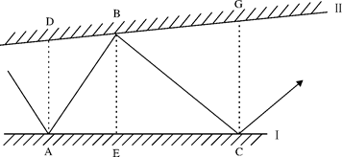
因此本题选B。
【来源】 2013年上海公务员考试《行测》真题（B卷）第102题

第51题
【知识点】 单定义
【答案】 D
【解析】 本题属于单定义中的要件型，主要考查要件关系中的“且关系”。
考古学研究是指：（1）寻找和获取古代的实物遗存；（2）依据这些遗存来研究人类社会历史。
A项：考据的是流传古书“作者”，而非实物遗存，不属于（1），不符合定义，排除。
B项：鉴定古画真伪，并非研究人类社会历史，不属于（2），不符合定义，排除。
C项：估计文物价值，并非研究人类社会历史，不属于（2），不符合定义，排除。
D项：出土农具是“古代的实物遗存”，属于（1）；并且“考证其年代”是根据这些遗存来研究人类社会历史，属于（2），符合定义，当选。
因此本题选D。
【来源】 2013年上海公务员考试《行测》真题（B卷）第103题

第52题
【知识点】 单定义
【答案】 D
【解析】 本题属于单定义中的要件型，主要考查“方式”这一个要件。
动作思维的方式是“不依据表象与概念，而依据当前的感知觉与实际操作”。
A项中的“用手摆弄物体进行计算”，B项中的“骑自行车”，C项中的“堆垒木箱拿高处食物”，均体现“不依据表象与概念，依据当前的感知觉与实际操作”，符合定义，排除。
D项：“在电脑上画设计图”，需要借助概念，而不能只靠感知觉和实际操作，不符合定义，当选。
因此本题选D。
【来源】 2013年上海公务员考试《行测》真题（B卷）第104题,2016年1月新疆昌吉州事业单位考试《行政职业能力测试》真题第66题

第53题
【知识点】 单定义
【答案】 A
【解析】 本题属于单定义中的脉络型，主要考查“社会学”相关的知识。
意见领袖是指：（1）经常为他人提供信息，同时对他人施加影响的活跃分子；（2）起重要的中介或过滤的作用，将信息扩散给受众，形成信息传递的两级传播。
A项：“社交范围广”符合“人际传播网络中的活跃分子，将信息扩散给受众”，说法正确，当选。
B项：“权威人物”在定义中没有体现，说法错误，排除。
C项：“意见领袖的产生”在定义中没有体现，说法错误，排除。
D项：“独立地进行新闻采访” 在定义中没有体现，说法错误，排除。
因此本题选A。
【来源】 2013年上海公务员考试《行测》真题（B卷）第105题

第54题
【知识点】 单定义
【答案】 A
【解析】 本题属于单定义中的脉络型，主要考查“理化生”相关的知识。
天然孳息是指：（1）自然生长而产生的果实与动物的出产物；（2）与原物分离前，是原物的一部分。
A项：猫崽送人前属于猫崽的所有人，但是猫崽并不是所有人的一部分，不符合（2）与原物分离前，是原物的一部分，不属于天然孳息，当选。
B项：羊毛是羊自然生长产生的出产物，符合（1）自然生长而产生的动物的出产物；并且羊毛与羊分离前，是羊的一部分，符合（2）与原物分离前，是原物的一部分，属于天然孳息，排除。
C项：牛黄是牛的出产物，符合（1）自然生长而产生的动物的出产物；并且被宰杀前是牛的一部分，符合（2）与原物分离前，是原物的一部分，属于天然孳息，排除。
D项：柿子树的果实是自然生长产生的，符合（1）自然生长而产生的果实；并且柿子树的果实也是柿子树的一部分，符合（2）与原物分离前，是原物的一部分，属于天然孳息，排除。
因此本题选A。
【来源】 2013年上海公务员考试《行测》真题（B卷）第106题,2008年国家公务员考试《行测》真题第92题

第55题
【知识点】 单定义
【答案】 A
【解析】 本题属于单定义中的要件型，主要考查“客体”这一个要件。
地缘文化学的研究对象，即客体是：地理区域的文化特征与发展规律。
A项：“徽商现象”是指徽州的商人，是随着商品经济的发展和地域之间竞争的展开而逐渐形成的，属于“地理区域的文化特征”，符合定义，当选。
B项：“农业景观的开发进程”未体现“文化”，不符合定义，排除。
C项：“房价暴涨现象”未体现“文化”，不符合定义，排除。
D项：“大学生创业现象”未体现“地理”，不符合定义，排除。
因此本题选A。
【来源】 2013年上海公务员考试《行测》真题（B卷）第107题,2015年云南省丽江市永胜县事业单位考试《职业能力倾向测验》真题（部分）第66题

第56题
【知识点】 重构类
【答案】 C
【解析】 本题属于重构类，主要考查平面展开图。
根据时针法可知C项不能展开而成。
因此本题选C。
【来源】 2013年上海公务员考试《行测》真题（B卷）第108题

第57题
【知识点】 样式类
【答案】 B
【解析】 本题属于样式类，主要考查样式运算。
下面一层相邻的两个图形去同求异为两图形中间上面一层的图形，
因此，问号处图形应为第二层两个图形去同求异后的图形，只有B项符合。
因此本题选B。
【来源】 2013年上海公务员考试《行测》真题（B卷）第109题

第58题
【知识点】 位置类
【答案】 B
【解析】 本题属于位置类，主要考查旋转。
白色半圆依次顺时针旋转45度；
黑色半圆依次逆时针旋转45度。
因此本题选B。
【来源】 2013年上海公务员考试《行测》真题（B卷）第110题

第59题
【知识点】 样式类
【答案】 C
【解析】 本题属于样式类，主要考查对称性。
题干图形均为对称图形且只有一条对称轴。
A项：多轴对称图形，排除；
B项：非对称图形，排除；
C项：单轴对称，符合题意；
D项：双轴对称图形，排除。
因此本题选C。

【来源】 2013年上海公务员考试《行测》真题（B卷）第111题,今日作业-判断-图推样式类第16题

第60题
【知识点】 样式类
【答案】 D
【解析】 本题属于样式类，主要考查样式遍历。
题干中小黑球的位置没有重复过，选项中只有D选项符合此特征，
因此本题选D。
【来源】 2013年上海公务员考试《行测》真题（B卷）第112题

第61题
【知识点】 样式类
【答案】 B
【解析】 本题属于样式类，主要考查样式运算。
金字塔图形中分为四行，最下面一行相邻两两图形去同求异得到上一层两图形中间的图形。
按照此规律，问号处为第二层两个图形去同存异后得到问号处图形。
因此本题选B。
【来源】 2013年上海公务员考试《行测》真题（B卷）第113题

第62题
【知识点】 位置类
【答案】 B
【解析】 本题属于位置类，主要考查旋转。
下面三角形依次以上面三角形三个顶点为中心逆时针旋转120度。
因此本题选B。

【来源】 2013年上海公务员考试《行测》真题（B卷）第114题

第63题
【知识点】 位置类
【答案】 A
【解析】 本题属于位置类，主要考查动态位置。
从前一幅图到后一幅图的变化规律依次是：上面两个小正方形交换，下面两个小正方形交换，左边两个小正方形交换，右边两个小正方形交换。
故下一幅图的变化应该是上面两个小正方形交换，A项符合此规律。
因此本题选A。
【来源】 2013年上海公务员考试《行测》真题（B卷）第115题

第64题
【知识点】 数量类
【答案】 B
【解析】 【解法1】本题属于数量类，主要考查面数量。
题干图形中面（封闭空间）的数量依次为3、5、7；
应选择有9个面的图形。
A项：6个面，排除；
B项：9个面，符合；
C项：12个面，排除；
D项：7个面，排除。
因此本题选B。
【解法2】本题属于数量类，主要考查线数量。
题干图形均为一笔画。
A项：两笔画，排除；
B项：一笔画，符合；
C项：两笔画，排除；
D项：三笔画，排除。
因此本题选B。
【来源】 2013年上海公务员考试《行测》真题（B卷）第116题

第65题
【知识点】 重构类
【答案】 C
【解析】 本题属于重构类，主要考查平面拼合。
题干关键词为“平面上的变化”，即可以平移、旋转，而不能翻转。C项中的桃心三角形是由原图的桃心三角形翻转得到。
因此本题选C。
【来源】 2013年上海公务员考试《行测》真题（B卷）第117题

第66题
【知识点】 翻译推理
【答案】 A
【解析】 本题属于翻译推理，主要考查复句翻译。
翻译题干：加强物质文明建设→大力发展生产力→改革生产关系→树立改革的坚定意识。
A项：加强物质文明建设→树立坚定意识，与题干的逻辑关系一致，正确；
B项：只能推出'加强物质文明建设→树立走改革之路的坚定意识”，无关；
C项：树立坚定意识→加强物质文明建设，'树立坚定意志”属于肯后件，无法推出，错误；
D项：由题干可知'大力发展生产力→树立走改革之路的坚定意识”，排除。
因此本题选A。
【来源】 2013年上海公务员考试《行测》真题（B卷）第118题

第67题
【知识点】 归纳推理
【答案】 B
【解析】 本题属于归纳推理，主要考查可以推出。
分析题干可知，'诉诸权威”一是要不加分析地引用权威言论，二是要以此来证明自己论点正确。
A项：说明给成名科学家名誉和优厚待遇；B项，没有对某知名教授的话进行分析，符合'诉诸权威”的错误；
B项：某知名教授的权威言论就属于诉诸权威，当选；
C项：说明张教授为小王写推荐信没有引用权威人士的言论，与'诉诸权威”无关；
D项：自己发表意见，不是引用他人的言论，与'诉诸权威”无关。
因此本题选B。
【来源】 2013年上海公务员考试《行测》真题（B卷）第119题

第68题
【知识点】 论证类
【答案】 C
【解析】 本题属于论证类，主要考查演绎论证。
论点：老鼠和人没有太大区别；
论据：老鼠的染色体与人的染色体在基因、基因内容和DNA序列等方面具有95%的相似度。
A项：基因图谱不准确，补充论据削弱论点，排除；
B项：老鼠和人之间存在差异，直接否定论点，排除；
C项：建立联系，判断物种差别的标准是基因相似度，搭桥加强，当选；
D项：老鼠没有智力，即说明人和老鼠存在差别，削弱论点，排除。
因此本题选C。
【来源】 2013年上海公务员考试《行测》真题（B卷）第120题,2015年贵州六盘水市事业单位考试《职业能力倾向测验》真题第91题

第69题
【知识点】 翻译推理
【答案】 A
【解析】 本题属于翻译推理，主要考查复句翻译。
翻译题干：①有些经常志愿献血的教师→免费为学习困难学生补课；
②资助了贫困生的教师→和困难家庭结成了帮困对子；
③免费为困难学生补课的教师→－和困难家庭结成帮困对子。
由①、③可知，有些经常志愿献血的教师→－和困难家庭结成帮困对子。
根据逆否规则，从②可推出：－和困难家庭结成帮困对子→－资助了贫困生的教师；
根据传递规则，可推出有些经常志愿献血的教师→－和困难家庭结成帮困对子→－资助了贫困生的教师。
因此本题选A。
【来源】 2013年上海公务员考试《行测》真题（B卷）第121题,2019年11月16日广西壮族自治区桂林市事业单位考试《职业能力测验》真题第96题,2016年2月新疆库尔勒市事业单位考试《行政职业能力测验》真题第68题

第70题
【知识点】 翻译推理
【答案】 A
【解析】 本题属于翻译推理，主要考查单句翻译。
翻译题干：乙→甲；
丙→乙。
那么根据递推关系可知，丙→甲。
因此本题选A。
【来源】 2013年上海公务员考试《行测》真题（B卷）第122题

第71题
【知识点】 论证类
【答案】 D
【解析】 本题属于论证类，主要考查演绎论证。
已知前提：诺贝尔奖获得者比一般科学家更多地利用形象思维手段。
已知结论：形象思维手段有助于取得重大的科学突破。
默认假设：在诺贝尔奖获得者和重大科学突破之间建立联系。
A项：'有条理的、逐步的推理”与形象思维无关，无关选项，排除；
B项：诺贝尔奖获得者是否有能力利用形象思维来进行创造性思维，与形象思维无关，无关选项，排除；
C项：诺贝尔奖获得者是否比一般科学家更为聪明和勤奋，与形象思维无关，无关选项，排除；
D项：在诺贝尔奖获得者和重大科学突破之间搭桥，加强论证。
因此本题选D。
【来源】 2013年上海公务员考试《行测》真题（B卷）第123题

第72题
【知识点】 原因解释
【答案】 D
【解析】 本题属于论证类，主要考查原因解释。
一旦消费者认识到通货膨胀已经开始，他们都会普遍增加消费。但是在长期通货膨胀期间，消费者最终会减少消费（推迟购买）。
A项：与'长期通货膨胀期间消费者的消费行为无关”，无关选项，排除；
B项：没有说明长期通货膨胀期间消费者的行为表现，无关选项，排除；
C项：价格最终会降下来，但是工资不会受到影响，与消费行为无关，排除；
D项：能够说明为什么在长期通胀期间，尽管工资也有所增长，但消费者依然会减少消费。
因此本题选D。
【来源】 2013年上海公务员考试《行测》真题（B卷）第124题

第73题
【知识点】 归纳推理
【答案】 D
【解析】 本题属于归纳推理，主要考查可以推出。
根据题干信息可知：（1）高中毕业之后人们很少接触数学和历史，每天都面临家庭经济的相关决策；
（2）但是高中的课程重点却在数学和历史，而不在家庭经济学。
D项，如果向高中生传授与其做决策相关的学科是重要的，就可以得出高中生对于家庭经济学的学习还不够，进而得出家庭经济学应该成为高中课程的重要内容。
因此本题选D。
【来源】 2013年上海公务员考试《行测》真题（B卷）第125题

第74题
【知识点】 分析推理
【答案】 D
【解析】 本题属于分析推理，主要考查确定信息法。
将题干中的条件归纳如下：（1）张某、赵某中有一人参加；（2）李某、赵某中有一人参加；（3）张某、王某至少有一人参加；（4）张某、孙某、周某中有两人参加；（5）王某、李某都参加或者都不参加；（6）赵某不参加，则孙某也不参加。
A项：违反了条件（3），排除；
B项：如果王某、李某不参加，根据条件（2）（3）可知，张某、赵某都参加，违反了条件（1），排除；
C项：违反了条件（2），排除。
因此本题选D。
【来源】 2013年上海公务员考试《行测》真题（B卷）第126题

第75题
【知识点】 真假推理
【答案】 A
【解析】 本题属于真假推理，主要考查矛盾关系。
甲和丙所说的话两部分分别是互相矛盾的关系。
若一人说的话中一句是真，一句是假，则另一人说的也一句为真，一句为假，与题干要求不符，故甲丙二人必有一全真一全假，而乙所说为一真一假。
若甲所说为全真，则乙的产品是仿冒品，此时乙所说前半句为假，后半句为真，此时乙和丙的产品都是仿冒品，与题意不符。故甲所说为全假，此时丙所说为全真，乙所说前半句为真，后半句为假，此时甲的产品为仿冒品，乙和丙的产品为真品，符合题意。
因此本题选A。
【来源】 2013年上海公务员考试《行测》真题（B卷）第127题

第76题
【知识点】 基本方程（组）
【答案】 A
【解析】 本题为基本方程问题。设A种造型有x个，B种造型有y个，依题意可列方程组：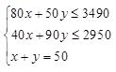解得31≤x≤33。即可以有（33,17）（32,18）（31,19）共3种组合。故共有3种搭配方案，因此本题选A。
【来源】 2013年上海公务员考试《行测》真题（B卷）第128题

第77题
【知识点】 基础行程
【答案】 B
【解析】 本题为行程问题。
设甲骑车的时间为a，乙骑车的时间为b，根据“同时出发、同时到达”可知，甲乙两人所用的时间（骑行+休息）相等，可列方程：a+b/3=b+a/4，解得b/a=9/8，路程相同，甲乙的速度比等于时间比的反比，即b/a。因此，本题选B。
【来源】 2013年上海公务员考试《行测》真题（B卷）第129题

第78题
【知识点】 独立事件概率
【答案】 D
【解析】 本题为概率问题。
三辆车向何方向转弯为独立事件，每辆车向右转弯的概率为1/3，则三辆车全部向右转弯的概率为(1/3)^3=1/27。因此，本题选D。
【来源】 2013年上海公务员考试《行测》真题（B卷）第130题,2015年吉林公务员考试《行测》真题（甲）（秋季）第63题

第79题
【知识点】 三集合容斥
【答案】 B
【解析】 本题为容斥问题。
【方法一】设只能胜任C的为x人，则只能胜任B的为2x。设能兼职的人数为阴影部分共为y，则根据题意得出下列两个方程：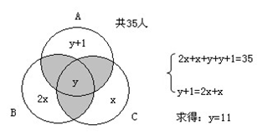因此，本题选B。
【方法二】本题也可采用方程法。设只能胜任A岗位的人数为x人，只能胜任B岗位的人数为y人，只能胜任C岗位的人数为z人。由题意得，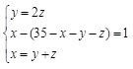，解得x=12,因此能兼职别的岗位的有12－1=11（人）。因此，本题选B。
【来源】 专项模考-数量（四）第30题,2013年上海公务员考试《行测》真题（B卷）第131题,专项模考-数量（二）第19题,专项模考-数量（四）第30题

第80题
【知识点】 基本方程（组）
【答案】 D
【解析】 本题为基本方程问题。【方法一】要使买小鸡苗的总费用最少，则要使所买的甲种小鸡尽量多，故当这批小鸡苗的总成活率为96%时，总费用最少。设购买甲种小鸡苗x只，乙种小鸡苗y只，由题意得，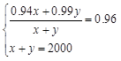 ，解得x=1200，y=800。
【方法二】采用十字交叉法操作：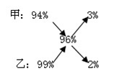 甲乙两种小鸡的数量比为3：2，代入排除选D。因此本题选D。
【来源】 2013年上海公务员考试《行测》真题（B卷）第132题

第81题
【知识点】 基础费用
【答案】 B
【解析】 本题为费用问题。【方法一】设甲电脑原价为x，乙电脑原价为y。根据题意得出：，求得x=8100。，求得y=12100。则原价为8100+12100=20200，实际为9801×2=19602，少赚20200-19602=598元。
【方法二】甲电脑两次提价10%，乙电脑两次降价10%，二者价格一致，因此原先是乙的价格高于甲。由于乙电脑原价更高，乙电脑降低的价格要高于甲电脑提升的价格，则与价格不变相比，改变价格后商场获得的收入变小了，只有B项符合。因此本题选B。
【来源】 2013年上海公务员考试《行测》真题（B卷）第133题

第82题
【知识点】 立体几何
【答案】 B
【解析】 本题为几何问题。
设长方体铁块底面积为x，圆柱体底面积为y，容器放水的速度不变，则放水的水量跟时间成正比，得出：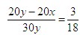，求得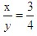。因此本题选B。
【来源】 2013年上海公务员考试《行测》真题（B卷）第134题

第83题
【知识点】 基础费用
【答案】 B
【解析】 本题为费用问题。根据题干中“通过收费站的大型车与中型车的数量比是5:6，中型车与小型车的数量比例为4:11”可得，通过收费站的大型车、中型车和小型车的数量比为10:12:33，设大型车、中型车和小型车的数量分别为10x,12x,33x,根据题意可得：33x×10-10x×30=270，解得x=9，因此这天的收费总额为：10x×30+12x×15+33x×10＝810x=810×9=7290。因此本题选B。
【来源】 2013年上海公务员考试《行测》真题（B卷）第135题

第84题
【知识点】 基础计算
【答案】 A
【解析】 本题为基础计算。第二场比第一场收入多：2120-2040=80，多出来的收入是因为调整了一排票价的缘故。这一排每个座位涨价：10-6=4元，因此第二场提价的第四排共有座位：80÷4=20，即每排有20个座位。该礼堂共有座位的排数为：（2120-4×20×10）÷（20×6）+4＝11+4=15排，总座位数为：20×15=300，因此本题选A。
【来源】 2013年上海公务员考试《行测》真题（B卷）第136题

第85题
【知识点】 平面几何
【答案】 B
【解析】 本题为几何问题。
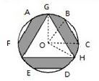
设圆的半径为r，圆心为O点，链接OG、OH、OB、OC，扇形OGH的面积为πr²/3，扇形OBC的面积为πr²/6。三角形OGH面积=1/2×√3r×r/2＝√3r²/4，三角形OBC的面积＝1/2×r×√3r/2＝√3r²/4，隐形部分面积：[πr²/3-√3r²/4-（πr²/6-√3r²/4）]×3=100，化简πr²=200。因此，本题选B。
【来源】 2013年上海公务员考试《行测》真题（B卷）第137题

二、不定项题
第1题
【知识点】 经济常识（其它）
【答案】 CD
【解析】 本题考查经济常识。A选项中紧缩性财政政策是指通过增加财政收入或减少财政支出以抑制社会总需求增长的政策，不利于扩大居民需求；B选项提高存贷款基准利率，将减少市面上流通的资金，属于财政紧缩的措施之一，也不利于扩大居民需求；C选项完善社会保障体系，使广大居民对生活保障没有后顾之忧，愿意花钱消费，故对于扩大需求也有一定作用；D选项增加中低收入者收入，人们有钱了才有基础进行消费，有利于扩大居民需求。故选CD。
【来源】 2013年上海公务员考试《行测》真题（B卷）第18题

第2题
【知识点】 辩证法
【答案】 AB
【解析】 本题考查政治常识。
“两点论”是指认识复杂事物的发展过程时，既要看到主要矛盾，又不能忽视次要矛盾；在认识某一矛盾时，既要看到矛盾的主要方面，又不能忽视次要方面。“重点论”就是认识复杂事物的发展过程时，要着重抓住它的主要矛盾；在认识某一矛盾时，要着重把握矛盾的主要方面。在实际工作中我们要坚持“两点论”和“重点论”的统一。
A项，符合，题干《意见》中“要处理好深化改革与稳增长、控物价、调结构、惠民生、促和谐的关系”即既要看到“改革”这个主要矛盾，也要看到“稳增长”“控物价”“调结构”“惠民生”“促和谐”这些次要矛盾，属于两点论；而题干信息“着力完善……”则体现了重点论。题干中“既要处理好……”也要“着力完善……”体现了要坚持两点论与重点论的统一。
B项，符合，题干中“着力完善促进经济发展方式转变的体制机制”和“抓住时机尽快在一些重点领域和关键环节取得突破”体现了要着力解决主要矛盾，抓住关键。
C项，不符合，任何事物的发展都必须首先从量变开始，没有一定程度的量的积累，就不可能有事物性质的变化，就不可能实现事物的飞跃和发展。因此要“要重视量的积累，促进质变”。题干中没有体现，C项不符合题意。
D项，不符合，“把握矛盾的主要方面，看清主流”也是重点论，是认识某一矛盾时，要着重把握矛盾的主要方面，但题干《意见》要解决的是在深化经济体制改革中的多个矛盾。故D项不符合题意。
因此本题选AB。
【来源】 2013年上海公务员考试《行测》真题（B卷）第19题

第3题
【知识点】 毛泽东思想与中国特色社会主义理论体系
【答案】 CD
【解析】 本题考查时政。“十二五”规划指出我们要坚持把经济结构战略性调整作为加快转变经济发展方式的主攻方向。构建扩大内需长效机制，促进经济增长向依靠消费、投资、出口协调拉动转变。加强农业基础地位，提升制造业核心竞争力，发展战略性新兴产业，加快发展服务业，促进经济增长向依靠第一、第二、第三产业协同带动转变。统筹城乡发展，积极稳妥推进城镇化，加快推进社会主义新农村建设，促进区域良性互动.协调发展。A、B两项不是本阶段转变经济发展方式的重点，故排除。因此，选择CD选项。
【来源】 2013年上海公务员考试《行测》真题（B卷）第21题

第4题
【知识点】 中国近现代史
【答案】 ABCD
【解析】 本题考查历史常识。2011年2月，胡锦涛在省部级主要领导干部社会管理及其创新专题研讨班上强调，社会管理要坚持贯彻党的群众路线，坚持人民主体地位，发挥人民首创精神，紧紧依靠人民群众开创新形势下社会管理新局面。同时胡锦涛就当前社会管理要重点抓好的工作提出8点意见1.进一步加强和完善社会管理格2.进一步加强和完善党和政府主导的维护群众权益机3.进一步加强和完善流动人口和特殊人群管理和服4.进一步加强和完善基层社会管理和服务体5.进一步加强和完善公共安全体6.进一步加强和完善非公有制经济组织.社会组织管7.进一步加强和完善信息网络管8.进一步加强和完善思想道德建A选项体现的是创新体制机制，B选项体现了坚持党的领导，C选项要求加强和完善思想建设，D选项加快推进社会建设，都是符合社会管理工作的举措，都是正确的。因此本题选ABCD。
【来源】 2013年上海公务员考试《行测》真题（B卷）第23题

第5题
【知识点】 毛泽东思想与中国特色社会主义理论体系
【答案】 ACD
【解析】 本题考查时政。新华社受权发布《中共中央国务院关于分类推进事业单位改革的指导意见》，明确了改革的总体目标和阶段性目标。到2020年，建立起功能明确、治理完善、运行高效、监管有力的管理体制和运行机制，形成基本服务优先、供给水平适度、布局结构合理、服务公平公正的中国特色公益服务体系。因此，选择ACD选项。
【来源】 2013年上海公务员考试《行测》真题（B卷）第24题

第6题
【知识点】 经济常识（其它）
【答案】 D
【解析】 本题考查经济常识。根据题干可知根据企业信用公示制度，上海市将公示经营信用良好的企业和经营信用不良的企业，直接有利于整顿和规范市场经济秩序，优化市场交易环境。故选D。
【来源】 2013年上海公务员考试《行测》真题（B卷）第25题

第7题
【知识点】 经济常识（其它）
【答案】 ABD
【解析】 本题考查经济常识。本题考查“用工荒东部地区”。“用工荒”的直接原因是劳动者权益得不到保障，工资水平低，福利差，故A选项正确；随着沿海产业向内陆地区转移和推进，中西部的快速发展，劳动力也不再是单向地流动，故B选项市场在资源配置中发挥基础作用是正确的，D选项也是正确的。东部地区“用工荒”没有体现农民工的就业观念问题，故排除。故选ABD。
【来源】 2013年上海公务员考试《行测》真题（B卷）第26题

第8题
【知识点】 行政法
【答案】 ABC
【解析】 本题考查行政法。根据《中华人民共和国政府信息公开条例》第四条政府信息公开工作机构的具体职责第四点对拟公开的政府信息进行保密审查，可知A选项正确；根据第九条行政机关对符合下列基本要求之一的政府信息应当主动公开：（一）涉及公民、法人或者其他组织切身利益的；（二）需要社会公众广泛知晓或者参与的；（三）反映本行政机关机构设置、职能、办事程序等情况的；（四）其他依照法律、法规和国家有关规定应当主动公开的，可知B选项正确；根据第二十一条第二点对申请公开的政府信息，属于不予公开范围的，应当告知申请人并说明理由，可知C选项正确。根据第二十七条行政机关依申请提供政府信息，除可以收取检索、复制、邮寄等成本费用外，不得收取其他费用。行政机关不得通过其他组织、个人以有偿服务方式提供政府信息，可知D选项错误。因此，选择ABC选项。
【来源】 2013年上海公务员考试《行测》真题（B卷）第27题

第9题
【知识点】 行政法
【答案】 CD
【解析】 本题考查行政法。行政强制有五大原则：行政强制法定原则、行政强制适当原则、教育与强制相结合原则、禁止谋利原则及权利救济原则。题干体现了行政强制的适当原则，适当原则是行政法上的比例原则在《行政强制法》中的运用，不仅适用于行政强制的设定，还适用于行政强制的实施。适当原则强调行政强制应当作为行政执法的最后手段，采用非强制手段可以达到行政管理目的的，不得设定和实施行政强制。行政强制只是促使当事人履行法定义务的一种手段，不是目的。行政管理机关在执法过程中，如果能通过指导、鼓励、协商等手段实现管理目标，就不应采用强制手段。由此可见题干也体现了教育与强制相结合原则。因此，选择CD选项。
【来源】 2013年上海公务员考试《行测》真题（B卷）第28题

第10题
【知识点】 行政法
【答案】 CD
【解析】 本题考查行政法。《保密法》第5条规定，国家保密行政管理部门主管全国的保密工作。县级以上地方各级保密行政管理部门主管本行政区域的保密工作，所以选项AB错误。第6条规定，国家机关和涉及国家秘密的单位管理本机关和本单位的保密工作，中央国家机关在其职权范围内，管理或指导本系统保密工作。因此，选择CD选项。
【来源】 2013年上海公务员考试《行测》真题（B卷）第30题

第11题
【知识点】 公共管理常识
【答案】 D
【解析】 本题考查管理常识。行政组织的设立一般指国家行政机关或机构的设置及其合法性，包括依据.效力和规程等基本问题。国家行政组织是一种法定的组织形态，因此其设立必须有法律的依据，经过法定的程序，得到法律的认可，才能获得和行使合法的权力。行政组织设立的依据主要包括：宪法.法律.依据行政裁量权。而一部法律是否有制定的必要性，依据的是经济发展情况。题干阐述了电子商务飞速发展的情况，为此有人大代表提出议案增设主管行政部门，可见根本依据是经济与社会的发展。故选D。
【来源】 2013年上海公务员考试《行测》真题（B卷）第31题

第12题
【知识点】 公共管理常识
【答案】 BCD
【解析】 本题考查管理常识。行政监督有广义和狭义之分，狭义的行政监督是指行政机关内部上下级之间、以及专设的行政监察、审计机关对行政机关及其公务人员的监督。选项C符合题意。广义的行政监督泛指执政党、国家权力机关、司法机关和人民群众等多种社会力量对国家行政机关及其公务人员的监督。选项BD符合此意，据此，排除A。故选BCD。
【来源】 2013年上海公务员考试《行测》真题（B卷）第33题

第13题
【知识点】 公共管理常识
【答案】 ACD
【解析】 本题考查管理常识。行政道德是一种隐形的工作职责，它是行政机关及其工作人员依法行使公共权力、从事公共事务管理时必须承担的道德意义上的责任。因此A项说法正确。行政道德是国家公务员在行使公共权力、管理公共事务的活动中，处理自身与工作对象之间、上下级之间、同事之间以及公私、得失等关系时，所应当遵循的原则和规范。因此行政人员的行政道德并不是仅仅体现在行政管理活动期间。B项说法错误。行政道德虽然没有量化的评判标准，但是行政机关可以依据自身行为的特点制定相应的原则及规范用以衡量行政行为是否符合是非、善恶的基本要求。因此，行政道德在客观上是可以进行善恶评价的，C项说法正确。行政道德除了具有其他社会道德所共有的特点之外，还有其自身的特点。行政道德具有一定的强制性，因为行政道德除了来源于社会的价值观念、信仰和风俗等，还来源于国家和政府制定的法律、法规、政策和制度等，而后者都具有一定的强制性。同时，由于道德和法律存在某些一致性，所以许多国家和政府既将某些行政道德以法的形式规定下来，又将某些行政道德纳入法律的正式条文之中，从而形成了“行政道德法制化”的趋势，并使行政道德的实施获得了某些强制手段，具有一定程度的强制性。故选D。
【来源】 2013年上海公务员考试《行测》真题（B卷）第34题

第14题
【知识点】 公共管理常识
【答案】 CD
【解析】 本题考查管理常识。党中央《关于构建社会主义和谐社会若干重大问题的决定》提出要完善应急管理体制机制，有效应对各种风险。建立健全分类管理、分级负责、条块结合、属地为主的应急管理体制，形成统一指挥、反应灵敏、协调有序、运转高效的应急管理机制，有效应对自然灾害、事故灾难、公共卫生事件、社会安全事件，提高危机管理和抗风险能力。AB属于应急管理体制，非应急管理机制。故选CD。
【来源】 2013年上海公务员考试《行测》真题（B卷）第35题

第15题
【知识点】 行政法
【答案】 C
【解析】 本题考查行政法。针对不同的一般来信有不同的处理办法，主要包括1.转办——反映一般性问题的来信，按分级归口的原则，转交下一级责任单位或有关部门处理。一封来信提出几个问题或问题涉及几个单位的，按主要问题的责任单位转办。如几个问题都很重要，应将来信复印后分别转办。转办信由秘书部门负责汇总，标明件数，并在3日内转出2.函转——对来信内容和反映的问题比较重要的，将来信摘录，给主管领导审定后以信函的形式附原信转下级责任单位或有关部门处理，但不要求办理结果3.直送——对领导私人交往信件和知名人士来信，以及内容比较重要、文字简朴、书写清楚的来信，直接呈送领导4.批转——对反映问题比较重要，且表述清楚或内容不易扩散的来信，经主管领导审核后批示，直接转送下一级责任单位或有关部门的主要领导5.摘报——来信文字较长或表达条理不太清楚，但内容重要的来信，摘录整理来信要点，经主管领导审核后呈报主要领导6.自处——对于领导交办或需要直接处理的来信，办信人经主管领导同意后，直接协调解决问题并答复来信人7.不处——没有办理意义的来信。主要包括：精神病患者的来信；来信人和反映对象都没有姓名、单位和住址，且内容无从查处的来信；有关单位做过恰当处理并做出明确答复的来信；没有实质内容的来信，对于这些来信经主管领导审核后保存。选项C的处理方法不当，对反映问题比较重要，且表述清楚或内容不易扩散的来信，经主管领导审核后批示，应该直接转送下一级责任单位或有关部门的主要领导。故选C。
【来源】 2013年上海公务员考试《行测》真题（B卷）第36题

第16题
【知识点】 毛泽东思想与中国特色社会主义理论体系
【答案】 ABC
【解析】 本题考查时政。国家海洋局宣布，黄岩岛、钓鱼岛及西沙群岛全部岛屿附近海域的卫星遥感影像，已被纳入国家海域动态监视监测管理系统，此举标志着我国海域动态监管逐渐实现从近海到远海的覆盖。因此，选择ABC选项。
【来源】 2013年上海公务员考试《行测》真题（B卷）第37题

第17题
【知识点】 科技常识其它
【答案】 ABC
【解析】 本题考查科学常识。A选项正确，手机通过WIFI上网时，因为WIFI热点位置一般都是固定不变的，因此可以通过显示WIFI热点的位置来判断你的位置；B选项正确，两个蓝牙设备之间的距离与接收信号强度相关，可根据接收到信号的强弱来判断对方的位置；C选项正确，基站定位一般应用于手机用户，手机基站定位服务又叫做移动位置服务，它是通过电信移动运营商的网络获取移动终端用户的位置信息（经纬度坐标）。D选项错误，规划行程不能实现室内定位。故选ABC。
【来源】 2013年上海公务员考试《行测》真题（B卷）第38题

第18题
【知识点】 科技常识其它
【答案】 BD
【解析】 本题考查科学常识。二维码具有存储量大、保密性高、追踪性高、抗损性强、备援性大、成本便宜的特点，所以B项错误。二维码是用某种特定的几何图形按一定规律在平面（二维方向）分布的黑白相间的图形记录数据符号信息的，在代码编制上巧妙地利用了构成计算机内部逻辑基础的“0”、“1”比特流概念，是用若干个与二进制相对应的几何形体来表示文字数值信息，通过图像输入设备或光电扫瞄设备自动识读以实现自动处理，对于下载浏览和查询都非常便捷，所以C正确。二维码的便捷使得其在手机等新平台上运用广泛，尤其是年轻人群接触度高，所以D不正确。故选BD。
【来源】 2013年上海公务员考试《行测》真题（B卷）第40题

第19题
【知识点】 农业常识
【答案】 BD
【解析】 本题考查转基因食品。转基因食品包括植物性转基因食品、动物性转基因食品、转基因微生物食品，故A选项错误；目前研究表示转基因食品有可能对人体.环境等造成伤害，故C选项错误；我国《农业转基因生物标识管理办法》规定市场上出现的转基因食品必须贴上“转基因食品”的标签。因此，选择BD选项。
【来源】 2013年上海公务员考试《行测》真题（B卷）第41题

第20题
【知识点】 地理常识（其它）
【答案】 B
【解析】 本题考查地理常识。智慧城市是新一代信息技术支撑.知识社会下一代创新环境下的城市形态。智慧城市基于物联网、云计算等新一代信息技术以及维基、社交网络、FabLab、LivingLab、综合集成法等工具和方法的应用，营造有利于创新涌现的生态，实现全面透彻的感知、宽带泛在的互联、智能融合的应用以及以用户创新、开放创新、大众创新、协同创新为特征的可持续创新。故选B。
【来源】 2013年上海公务员考试《行测》真题（B卷）第42题

第21题
【知识点】 地理常识（其它）
【答案】 BC
【解析】 本题考查地理常识。崇启大桥全长52公里，A项错误；上海国际航运中心洋山深水港区的重要配套工程是东海大桥，而不是崇启大桥，D项错误，崇启大桥由于地处长江入海口，是所有跨越长江大桥中最靠近大海的，被称为“长江入海第一桥”，BC项正确。故选BC。
【来源】 2013年上海公务员考试《行测》真题（B卷）第43题

第22题
【知识点】 科技常识其它
【答案】 BD
【解析】 本题考查科学常识。氢能汽车是以氢为主要能量的汽车。燃料电池和电动机可以取代一般引擎，但氢燃料电池代价高，氢的储存要减小体积必须液化，液化必须控制在零下253度。运输中很难保证，会损失能量，也不够经济。故选BD。
【来源】 2013年上海公务员考试《行测》真题（B卷）第44题

第23题
【知识点】 公共管理常识
【答案】 D
【解析】 本题考查管理常识。会议的隐形成本指不需要投入资金但是会无形损耗的价值，A、B、C三项都是看得见摸得着的成本，只有时间是隐形的成本。故选D。
【来源】 2013年上海公务员考试《行测》真题（B卷）第45题

第24题
【知识点】 生物医学常识（其它）
【答案】 ABD
【解析】 本题考查仿生学。仿生学是指模仿生物建造技术装置的科学，它是在上世纪中期才出现的一门新的边缘科学。仿生学研究生物体的结构、功能和工作原理，并将这些原理移植于工程技术之中，发明性能优越的仪器、装置和机器，创造新技术。人们从蝙蝠获得灵感发明了雷达，从苍耳属植物获取灵感发明了尼龙搭扣，从海豚获得灵感发明了声纳，从苍蝇获得灵感发明了“蝇眼透镜”，“蝇眼透镜”是用几百或者几千块小透镜整齐排列组合而成的，用它作镜头可以制成“蝇眼照相机”，一次就能照出千百张相同的相片。广角镜头不是运用仿生学的研究成果。因此，选择ABD选项。
【来源】 2013年上海公务员考试《行测》真题（B卷）第46题

第25题
【知识点】 经济常识（其它）
【答案】 B
【解析】 本题考查经济常识。转移支付是指政府或企业的一种不以购买本年的商品和劳务而作的支付，即政府或企业无偿地支付给个人或下级政府，以增加其收入和购买力的费用，它是一种收入再分配的形式。财政转移支付制度是上级政府保持地区经济均衡。实现社会公平的一个最重要的手段。转移支付在结构上分为一般转移支付和专项转移支付。根据题干可知政府对“阳光屋顶示范工程”进行专项补助，属于公共财政的转移支付。故选B。
【来源】 2013年上海公务员考试《行测》真题（B卷）第47题

第26题
【知识点】 科技常识其它
【答案】 BCD
【解析】 本题考查生活常识。人体属于导体，不可直接接触触电者，所以A项很危险，会使施救者同时触电，因此排除A。正确做法应当是关闭电源或者使用绝缘体让电源和人分离，BCD均是正确做法。故选BCD。
【来源】 2013年上海公务员考试《行测》真题（B卷）第48题

第27题
【知识点】 生物医学常识（其它）
【答案】 BCD
【解析】 情绪ABC理论的创建者美国心理学家埃利斯认为：激发事件A（activatingevent的第一个英文字母）只是引发情绪和行为后果C（conesquence的第一个英文字母）的间接原因，而引起C的直接原因则是个体对激发事件A的认识和评价而产生的信念B（belief的第一个英文字母），而非直接导致C，所以A错误。正是由于我们常有的一些不合理的信念才使我们产生情绪困扰，由此B项正确。C项说法正好体现了该理论，D项则是该理论常见不合理信念的表现，故正确答案为BCD
【来源】 2013年上海公务员考试《行测》真题（B卷）第49题

第28题
【知识点】 科技成就
【答案】 B
【解析】 2012年4月30日，西昌卫星发射中心用“长征三号乙”运载火箭，将两颗北斗导航卫星送入太空，是我国首次采用“一箭双星”方式发射两颗地球中高轨道卫星，故正确答案为B
【来源】 2013年上海公务员考试《行测》真题（B卷）第50题

第29题
【知识点】 科技成就
【答案】 BCD
【解析】 本题考查科技成就。碳纤维复合材料技术在能源、资源、环境、制造、交通等国民经济支柱产业对高性能结构材料的迫切需求，相应技术可以通过适当的移植来满足汽车工业、航空航天、高速轨道交通、大型风力发电装备等所需。故选BCD。
【来源】 2013年上海公务员考试《行测》真题（B卷）第52题

第30题
【知识点】 生物医学常识（其它）
【答案】 AC
【解析】 食用色素分为天然和人工合成两种，食用天然着色剂主要是指动植物组织提取的色素，多为植物色素，安全性高。人工合成色素原料主要以化工产品为主，有些甚至会危害人体健康。人工色素还不能完全代替所有的食用色素，B项表述片面。氢化植物油作为一种保鲜剂和提味剂，常代替黄油和脂肪用于沙拉酱、人造黄油和焙烤食物的加工，会导致肥胖和高胆固醇，所以D表述也不正确。故正确答案为AC
【来源】 2013年上海公务员考试《行测》真题（B卷）第54题

第31题
【知识点】 公文常识
【答案】 A
【解析】 《汉语拼音正词法基本规则》6.2.2.1汉语地名中的专名和通名，分写，每一分写部分的首字母大写。例如：BěijīnɡShì（北京市）HéběiShěnɡ（河北省）故A错误，市首字母应大写。6.2.2.3已专名化的地名不再区分专名和通名，各音节连写。例如Hēilónɡjiānɡ（黑龙江〔省〕）故B选项正确。不需区分专名和通名的地名，各音节连写。例如Zhōukǒudiàn（周口店）Sāntányìnyuè（三潭印月）故C选项正确。在某些场合，专有名词的所有字母可全部大写。例如XIANDAIHANYUCIDIAN（现代汉语词典）BEIJING（北京）故D正确
【来源】 2013年上海公务员考试《行测》真题（B卷）第55题

第32题
【知识点】 科技常识其它
【答案】 CD
【解析】 本题考查生活常识。“12320”是全国公共卫生公益热线，“12121”为气象信息查询电话，故A.B项错误。故选CD。
【来源】 2013年上海公务员考试《行测》真题（B卷）第56题

第33题
【知识点】 地理常识（其它）
【答案】 A
【解析】 本题考查地理常识。磁石磨针锋，针磁化为一个小磁体，能够指南，说明受到了磁场作用，周围没有其他磁体，便只能是地球产生的磁场，说明地球是个巨大的磁体；“常微偏东，不全南（不是正南方向）”说明地球南北极和地磁极南北并不重合，存在地磁偏角，故选为A。
【来源】 2013年上海公务员考试《行测》真题（B卷）第57题

第34题
【知识点】 毛泽东思想与中国特色社会主义理论体系
【答案】 C
【解析】 十八大报告提出为全面建成小康社会，到2020年实现国内生产总值和城乡居民收入翻番的量化指标，即国内生产总值和城乡居民人均收入比2010年翻一番。故正确答案为C
【来源】 2013年上海公务员考试《行测》真题（B卷）第58题

第35题
【知识点】 毛泽东思想与中国特色社会主义理论体系
【答案】 ABC
【解析】 胡锦涛在十八大报告中提出，根据我国经济社会发展实际，要在十六大、十七大确立的全面建设小康社会目标的基础上努力实现新的要求：经济持续健康发展，转变经济发展方式取得重大进展，在发展平衡性、协调性、可持续性明显增强的基础上，实现国内生产总值和城乡居民人均收入比二0一0年翻一番；人民民主不断扩大；文化软实力显著增强；人民生活水平全面提高；资源节约型.环境友好型社会建设取得重大进展。由此可知A、B、C三项正确，十八大强调的是经济持续健康发展，而非D选项中经济快速发展，故排除D。故正确答案为ABC
【来源】 2013年上海公务员考试《行测》真题（B卷）第59题

第36题
【知识点】 公共管理常识
【答案】 ABD
【解析】 本题考查管理常识。国家形象作为反映在媒介和人们心理中的对于一个国家及其民众的历史、现实、政治、经济、文化、生活方式以及价值观的综合印象，既包含着对于国家的认识，同时也包含着理性评价和感性态度，具有极大的影响力、凝聚力，是一个国家整体实力的体现。因此良好的国家形象有利于对外关系稳定发展，实现国家利益，提升综合国力，故A、B、D符合题意。C选项本身是错误的，制定国家外交政策的依据是国家利益，而不是国家形象。故选ABD。
【来源】 2013年上海公务员考试《行测》真题（B卷）第61题

第37题
【知识点】 公共管理常识
【答案】 AD
【解析】 本题考查管理常识。通过在纽约时代广场播放中国国家形象宣传片宣传当代中国形象，让外国观众看到一个更直接更立体的中国国家形象，这样不仅可以增进各国间的相互了解，而且可以改变外国公众对中国的印象，影响外国公众对中国的态度，从而提高本国国家形象和国际影响力。故A、D两项符合题意。B、C两项都没有从文化角度阐述，而只是阐述了中国传统文化的特点以及科技对文化的作用，故排除。故选AD。
【来源】 2013年上海公务员考试《行测》真题（B卷）第62题

第38题
【知识点】 公共管理常识
【答案】 BD
【解析】 本题考查管理常识。题干指出各国的公共外交政策定义大同小异，但是具体做法大相径庭，说明由于人们立场的不同，具体的价值判断和价值选择也是不同的。公共外交具体做法的差异与由于国际关系的复杂性有关，也就是说认识的多样性取决于事物的复杂性，故B、D两项正确。题干主要是阐述的各国外交政策的差异，没有提到相同之处，故排除A；C选项中的观点文段也没有提到，故排除。故选BD。
【来源】 2013年上海公务员考试《行测》真题（B卷）第63题

第39题
【知识点】 公共管理常识
【答案】 C
【解析】 本题考查管理常识。国家形象被认为是国家“软实力”的重要组成部分之一，可以体现这个国家的综合实力和影响力，因此通过播放中国国家形象宣传片可以扩大我国国际影响力，提升国家软实力，故C选项正确。题干所给文段及提问都没有涉及我国关于“和谐世界”的外交理念，A选项与题干无关，故排除；B选项本身错误，虽然我国综合实力不断提升，但目前在国际事务中并没有占主导地位，故排除；由于中美两国利益不同，矛盾也是不可能通过播放一段中国国家形象片而消除，故排除D。故选C。
【来源】 2013年上海公务员考试《行测》真题（B卷）第64题

第40题
【知识点】 公共管理常识
【答案】 CD
【解析】 本题考查管理常识。公共政策根据横向分类可以分为经济政策、政治政策、社会政策、科教文卫政策，故D正确；根据纵向分类可以分为元政策、基本政策和具体政策。根据题干可以判断是根据纵向进行划分，其中元政策是“关于政策的政策”，是“用以指导和规范政府政策行为的一套理念和方法的总称”，其基本用途在于“如何正确地制定公共政策和有效地执行公共政策”；基本政策通常是高层次的、大型的、长远的、带有战略性的政策方案；凡是在元政策和基本政策的范畴以外的政策，都可归入具体政策。结合材料可知“863”计划应该是基本政策，故选CD。
【来源】 2013年上海公务员考试《行测》真题（B卷）第65题

第41题
【知识点】 行政法
【答案】 B
【解析】 根据题干第5段中“10月，中共中央政治局扩大会议批准了《纲要》，中央政治局还决定拨款100个亿，推动这个计划的顺利实施。”可知在我国重大决策合法化的需要经过中央政治局会议批准，故正确答案为B。
【来源】 2013年上海公务员考试《行测》真题（B卷）第66题

第42题
【知识点】 公文常识
【答案】 B
【解析】 本题考查公文常识。主送机关，是指公文的主要受理机关，即对公文负主办或答复责任的机关，应当使用全称或者规范化简称、统称。根据材料所述情况，此公文需要主送的机关比较多，包括各区（县）物价局、各医药公司、各医疗机构、各大药店，可以由“各有关机构”概括，故选B。
【来源】 2013年上海公务员考试《行测》真题（B卷）第67题

第43题
【知识点】 行政法
【答案】 ABC
【解析】 行政指导是行政机关在其职能、职责或管辖事务范围内，为适应复杂多样化的经济和社会管理需要，基于国家的法律精神、原则、规则或政策，适时灵活地采取指导、劝告、建议等非强制性方法，谋求相对人同意或协力，以有效地实现一定行政目的之行为。简言之，行政指导就是行政机关在其职责范围内为实现一定行政目的而采取的符合法律精神、原则、规则或政策的指导、劝告、建议等行为。不直接产生法律效果。由此可知A、B、C三项正确，行政指导不具有强制性，故D选项错误。故正确答案为ABC
【来源】 2013年上海公务员考试《行测》真题（B卷）第68题

第44题
【知识点】 行政法
【答案】 ABCD
【解析】 行政指导的价值主要从行政指导的意义和作用中得出，首先分析一下行政指导的意义，具体包括：1.行政指导可以防止行政机关和相对方之间的法律关系失衡。2.行政指导可以促进社会主义民主的发展。3.行政指导可以推动社会主义法制建设。4.行政指导可以切合大众心理和社会需求，凸显部门的服务职能，符合落实执政为民理念.建设服务性政府的要求行政指导的作用具体包括1.对行政相对方不正当的行为进行规制2.对自然人、法人和其他社会组织之间发生的利害冲突进行调整3.对行政相对方进行辅助、服务、引导。关单方面的意思表示，属于单方行为4.行政指导一般适用于有较大幅度弹性的管理领域5.行政指导适用法律优先的原则6.行政指导是一种外部行为由此可见ABCD四个选项都体现了行政指导的价值。故选ABCD
【来源】 2013年上海公务员考试《行测》真题（B卷）第69题

第45题
【知识点】 行政法
【答案】 ABD
【解析】 行政指导的特征包括1.行政指导是非权力行政活动,不以国家权力为后盾2.行政指导是一种事实行为。不产生法律效果3.行政指导是行政机关单方面的意思表示，属于单方行为4.行政指导一般适用于有较大幅度弹性的管理领域5.行政指导适用法律优先的原则6.行政指导是一种外部行为A.B.D三项符合行政指导的特征，C选项效力先定性是指行政行为一经作出后，就事先假定其符合法律规定，在没有被国家有权机关宣布为违法无效之前，对行政机关本身和相对方以及其他国家机关都具有拘束力，任何个人或团体都必须遵守和服从。由以上行政知道的特点可知没有效力先定性，故排除C故正确答案为A、B、D
【来源】 2013年上海公务员考试《行测》真题（B卷）第70题

第46题
【知识点】 行政法
【答案】 CD
【解析】 依据我国最高人民法院关于执行《中华人民共和国行政诉讼法》若干问题的解释法释[2000]8号，第一条不属于人民法院受案范围的第四项（四）不具有强制力的行政指导行为；如果行政指导具有强制效力，意味着属于我国行政诉讼法受理部分行政指导。
【来源】 2013年上海公务员考试《行测》真题（B卷）第71题

第47题
【知识点】 公文常识
【答案】 A
【解析】 本题考查公文常识。根据联合行文规则可知同级政府、同级政府各部门、上级政府各部门与下一级政府可以联合行文。D选项中医疗保险办公室与物价局不是同级机关，故不选。题干中市物价局，市卫生局，市工商局，市税务局是同级政府职能部门，可以联合行文，而在本题中，是物价局要调整药品价格，仅与卫生局职能相关，和工商局，税务局无关。故选A。
【来源】 2013年上海公务员考试《行测》真题（B卷）第72题

第48题
【知识点】 公文常识
【答案】 C
【解析】 本题考查公文常识。公文的发文字号，位于文件名称的正下方居中，包括机关代字、年号、顺序号三部分，一般不加标点。顺序号前不用加“第”，也不用加“0”，年份的括号是六角括号，年份四位阿拉伯数字。故排除A、B、D三项。故选C。
【来源】 2013年上海公务员考试《行测》真题（B卷）第73题

第49题
【知识点】 公文常识
【答案】 CD
【解析】 本题考查公文常识。本案是联合行文，发文机关不应是一个机关，故A不对。由题干可知，物价局应与其同级机关行文，B选项不正确。公文中事由的表达应具备以下要件：1.事由应准确传达公文主旨和内容；2.概括事由宜用动宾短语；3.概括事由的短语结构要完整；4.事由的表述应简要。故本题中C选项正确。决定，是对重要事项或重大行动作出决策或安排，并要求机关各部门和下级机关或有关单位贯彻执行的指令性公文。适用于重要事项或者重大行动作出安排，奖惩有关单位和人员，变更或者撤销下级机关不适当的决定。本题不属于决定适用情形。D选项正确。故选CD。
【来源】 2013年上海公务员考试《行测》真题（B卷）第74题

三、多选题
第1题
【知识点】 法理学
【答案】 BCD
【解析】 本题考查法律常识。A选项这里是狭义的法律，狭义的法律只能由全国人民代表大会和全国人民代表大会常务委员会制定。B选项法律保留的思想产生于19世纪初，最早提出该概念的是德国行政法学之父奥托.迈耶。根据迈耶的经典论述，法律保留是指在待定范围内对行政自行作用的排除。因此，法律保留本质上决定着立法权与行政权的界限，从而也决定着行政自主性的大小。C选项《立法法》第9条规定，本条法第八条规定的事项尚未制定法律的，全国人民代表大会及其常务委员会有权作出决定，授权国务院可以依据实际需要，对其中的部分事项先制定行政法规，但是有关犯罪和刑罚、对公民政治权利的剥夺和限制人身自由的强制措施和处罚、司法制度等事项外，这一条款规定了我国绝对保留的标准，即将一般保留中的更重要的事项仅由全国人大及其常委会来亲自制定法律，不得授权行政机关制定行政法规。D选项《立法法》第8条规定，对于非国有财产的征收只能制定法律。这一规定可以视为除宪法特别保留外，对一般保留的标准的规定，属于法律的相对保留事项。故选BCD。有疑问要解答，请在公众号“一起学公基”留言。
【来源】 2013年上海公务员考试《行测》真题（B卷）第29题

第2题
【知识点】 民法
【答案】 ABD
【解析】 本题考查法律常识。根据我国《民法总则》一百七十九条规定，承担民事责任的方式主要有：（一）停止侵害；（二）排除妨碍；（三）清除危险；（四）返还财产；（五）恢复原状；（六）修理.重作.更换；（七）赔偿损失；（八）支付违约金；（九）消除影响.恢复名誉；（十）赔礼道歉。本题的难点是看清题目问的是行政人员的民事责任，即民事责任，而非行政责任。A选项当选。B选项当选。C选项不当选。D选项当选。故选ABD。有疑问要解答，请在公众号“一起学公基”留言。
【来源】 2013年上海公务员考试《行测》真题（B卷）第32题

第3题
【知识点】 法律常识（其它）
【答案】 ABC
【解析】 《国防教育法》明文规定：“国防教育贯彻全民参与、长期坚持、讲求实效的方针。”因此，选择ABC选项。
【来源】 2013年上海公务员考试《行测》真题（B卷）第39题

